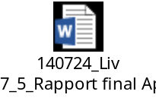 | 

millenium challenge account
burkina faso

Assistance technique pour le développement et la mise en œuvre d’un programme de formation en opération et maintenance (o&m), la création et la formation d’associations d’usagers de l’eau (aue) et la création d’un fonds d’entretien
Marché n° 196/AD7/MrAt04/CS/20104

Rapport sur le suivi et appui aux OUEAs et en O&M sur les secteurs de S1, S2, C3 et C4 du nouveau périmètre de Di
Version finale
Livrable 7.2

Juillet 2014

 | 

Les points de vue exprimés dans ce document sont ceux du consultant et ne reflètent pas nécessairement ceux du MCA-Burkina ou du MCC.

Groupement SHER-GRET |  |  | Nom de la mission  Assistance technique pour le développement et la mise en œuvre d’un programme de formation en opération et maintenance (O&M), la création et la formation d’associations d’usagers de l’eau (AUE) et la création d’un fonds d’entretien |  |  |  | N° de projet :  BKF66_MCA AD7
Version : | Nb pages : | Document : Livrable 7.2: Rapport sur le suivi et appui des AUE – nouveaux périmètres |  | Date : | Rédigé par : | Vérifié par : | Validé par :
01 | 65 | Version finale |  | 29/07/14 | KS/ TN | TN | Client

Rapport sur le suivi et appui des OUEA des nouveaux périmètres
Table des matières
1 Introduction 5
2 Organisation de la mise en œuvre 5
2.1 Présentation de la méthode de travail 6
2.2 Les ressources humaines 7
2.3 La logistique 8
2.4 Collaboration avec les partenaires de terrain 8
2.5 Coordination/supervision 8
3 Appui/suivi des OUEAs 8
3.1 Gouvernance 8
3.2 Entretien des infrastructures et des stations de pompages 12
3.2.1 Exploitation et Entretien (O&M) des stations de pompage 12
3.2.2 Exploitation et entretien des réseaux d’irrigation 13
3.3 Gestion de l’eau des périmètres 20
3.3.1 Préparation des plans culturaux 20
3.3.2 L'outil simulateur "plans cultural, calendrier agricole et gestion de l'eau" 20
3.3.3 Présentation des calendriers d’irrigation 23
3.3.4 Préparation des contrats de fourniture d’eau 36
3.4 Gestion administrative et financière 38
3.4.1 L’appui à l’élaboration des registres des membres des OUEAs 38
3.4.2 Recrutement des employés 38
3.4.3 Appui à la tenue de la comptabilité 39
3.4.4 Préparation des budgets 40
3.4.5 Recouvrement des redevances 40
3.4.6 L’appui à l’élaboration des rapports d’activités et des situations financières de fin campagne 41
3.4.7 Constats liés au suivi sur la gestion administrative et financière 42
3.5 Aspects genre 42
4 Difficultés rencontrés et recommandations 44
5 Annexes 47
Annexe 1 Contrat de fourniture de l’eau d’irrigation (version améliorée en mars 2014 par AMVS et AD7) 47
Annexe 2 Modèle de contrat des aiguadiers 56
Annexe 3 Modèle de contrat du responsable de station 60
Annexe 4 Réponse aux observations sur le livrable 7.2 64

Glossaire
Aire de service : La notion d’Aire de Service est d’une grande importance sur le plan légal mais aussi sur le plan technique. C’est l’Aire de juridiction d’une OUEA et c’est aussi une unité hydraulique (l’ensemble d’un aménagement ou un quartier/secteur hydraulique d’un aménagement). Les personnes qui exploitent des terres dans l’aire de Service d’une OUEA en sont membres d’office et ont en particulier, un droit d’accès à l’eau d’irrigation. Une OUEA ne peut intervenir en dehors de son Aire de Service. Les droits légaux conférés aux OUEA sont donc applicables uniquement à l’intérieur de leur Aire de Service.

Unité : L’Aire de Service d’une OUEA est subdivisée en « Unités » à la fois pour son fonctionnement et la représentation des membres.

Représentant d’Unité ou délégués d’unité : membres élus par l’ensemble des autres membres d’une unité pour les représenter à l’Assemblée Générale à l’image des citoyens qui élisent leurs députés à l’Assemblée Nationale.

Introduction
L’objectif de cette étape consistait à un suivi et appui de 6 mois aux OUEAs des nouveaux périmètres, après leur formation, afin de s’assurer de la bonne compréhension du nouveau plan O&M élaboré en janvier 2012.
La phase d’appui et suivi des OUEA du nouveau périmètre de Di s’est déroulée de novembre 2013 à juillet 2014. Elle s’est déroulée en parallèle de la phase d’appui et suivi des OUEAs des anciens périmètres à la différence que les OUEAs des nouveaux périmètres de Di n’étaient pas responsable de la gestion de l’eau de leur aire de service, tâche assurée par l’opérateur eau (AD10). Cependant, le Consultant a appuyé et accompagné les OUEAs opérationnelles du nouveau périmètre à suivre les tâches accomplies par l’opérateur eau.
Ce rapport décrit l’organisation de la mise en œuvre de la phase de suivi et d’appui aux OUEAs des nouveaux périmètres, les activités réalisées, les résultats obtenus, les préoccupations exprimées par les exploitants, les difficultés rencontrées et des recommandations pour la suite.

Organisation de la mise en œuvre
En préambule, il faut rappeler qu’à l’instar des anciens périmètres, cette phase d’appui et de suivi des nouveaux périmètres de Di devait se dérouler en deux étapes décalées dans le temps, (i) appui/suivi des OUEAs du lot I du périmètre de Di et (ii) appui/suivi OUEAS du lot II du périmètre de Di.
Hors avec les retards dans la livraison des secteurs du nouveau périmètre de Di et de la phase concurrentielle du processus d’attribution des terres, seules 3 OUEAs (S1, S2 et C4) ont pu réaliser une campagne d’irrigation, la campagne sèche 2013-2014. Les exploitants de ces secteurs ont également mis en valeur ces secteurs durant la campagne humide 2013, mais les OUEAs n’étaient pas encore créées. Durant ces 2 campagnes la gestion de l’eau de ces secteurs a été assurée par l’opérateur eau (AD10) et les OUEAs n’étaient « qu’observateur » des activités d’O&M. Cependant, le consultant a appuyé ces OUEAs durant la campagne sèche 2013-2014 pour leur expliquer ce qu’effectue le personnel d’AD10 - AD10 exploite le périmètre et AD7 encadre/accompagne les OUEAs afin de leur montrer et expliquer les tâches quotidiennes du personnel d’AD10.
Toutefois, les OUEAs ont mené toute leur activités courantes comme si elles étaient autonome mais n’ont, par exemple, pas payé les factures de la SONABEL ou payer le personnel en charge de l’O&M (responsable des stations, et aiguadiers) qui étaient pris en charge par l’opérateur eau. Cependant, le consultant AD7 les a sensibilisé dés le départ à travailler comme si elles étaient autonomes et prenaient en charge toutes les dépenses d’O&M et la collecte des redevances.
Concernant les derniers secteurs, C1, C2, C3 et Nord ; dont les travaux d’aménagement se sont terminés durant le deuxième semestre 2014 ainsi que la création des OUEAs suite aux retards du processus aléatoire d’attribution des terres ; le consultant AD7 les a appuyé, en parallèle des formations, à préparer la campagne humide 2014, élaborer le budget O&M des OUEAs, leur expliquer les activités O&M du personnel de l’opérateur Eau sur les autres secteurs opérationnels (S1, S2 et C4).
Un résultat concret de l’accompagnement à ces OUEAs, pas encore opérationnelles, est qu’elles ont déjà commencé à collecter les redevances de la campagne humide 2014 afin de constituer un fond de roulement pour la campagne humide 2015. Pour rappel, les OUEA sont financées par le MCA durant leurs deux premières campagnes d’irrigation, soit les campagnes humides 2014 et sèche 2014-2015 pour ces 4 OUEAs.

Présentation de la méthode de travail
La méthode de travail utilisée pour la phase d’appui aux OUEAs des nouveaux périmètres est identique à celles des anciens périmètres qui, au démarrage de la mission, consistait à :
- Présenter les documents de suivi des activités des OUEAs à mettre en place (Cahier suivi station, cahiers caisse, etc.) des modules avec les OUEA au démarrage de la phase d’appui/conseil ;
- Mettre en place les activités O&M des OUEA ;
- Tenir des séances en plénières sur les difficultés rencontrées par les OUEA lors de la mise en œuvre et résolutions des problèmes avec AD7.
Ensuite, les activités d’appui consistaient à encadrer les OUEAs selon le processus cyclique suivant pour les 4 thèmes - Gestion de l’eau, Entretien des périmètres, gestion administrative et financière et Gouvernance :
- Suivi des OUEA
- Identification des lacunes/difficultés
- Recyclage et/ou discussions avec les OUEAs sur des solutions adaptées ;
Figure 1 : Processus cyclique des activités d'appui/conseil

Public cible :
Le public cible est composé du
- Comité de gestion des OUEAs
- Personnel rémunéré des OUEAs : aiguadier, responsable de station,
- Personnel technique de l’AMVS
Points focaux :
Il a été convenu avec les OUEAs de désigner des personnes ressources (points focaux) pour les différentes thématiques :
- Gouvernance : Trésorier et Secrétaire
- Gestion comptable et administrative : Trésorier
- Gestion de l’eau et entretien : Responsable irrigation du Comité de Gestion, Aiguadiers (réseau d’irrigation) et responsable de station (Station de pompage)
Il a aussi été demandé à l’AMVS de désigner un point focal, Mr Eric RIPAMA, pour le suivi des activités d’appui/conseil des OUEA menée par le Consultant AD7.
Documents de travail :
Les documents de travail utilisés dans le cadre du suivi et de l’appui aux OUEAs sont :
- Les modules de formation de l’AMVS et OUEA (Livrables 6.1 et 6.9)
- Les annexes du contrat de transfert concernant les règles spécifiques d’entretien et d’exploitation des périmètres
- Le plan O&M.
Remarque :
Sur les nouveaux périmètres de Di, le principe est de suivre les activités de AD10 (opérateur Eau) avec les OUEAs afin de leur expliquer ce qu’effectue le personnel de AD10 (responsable de station, aiguadier, comptabilité, etc.). AD10 exploite le périmètre et AD7 encadre/accompagne les OUEAs afin de leur montrer et expliquer les tâches quotidiennes du personnel d’AD10. Toutes les activités menées par les animateurs avec les OUEAs étaient programmées en concertation avec AD10
La légalisation des OUEAs S1 et S2 de Di date du 15 janvier. Ces OUEAs souhaitaient une installation officielle à l’image de celles des anciens périmètres de Niassan avant de s’impliquer pleinement dans la mise en œuvre des activités qui sont les siennes. Avec les explications et sensibilisation faites par le consultant, elles ont compris et se sont impliquées dans la mise en œuvre de leurs activités depuis le mois de décembre.

Les ressources humaines
Les ressources humaines mobilisées pour les activités de suivi et d’appui aux OUEAs des nouveaux périmètres comprennent :
- Le chef de mission adjoint pour l’appui aux OUEAs sur la gestion administrative et financière et à l’AMVS sur le suivi des OUEAs;
- L’expert O&M pour l’appui aux OUEAs et l’AMVS sur l’exploitation et l’entretien, la préparation des calendriers d’irrigation ;
- L’expert Gestion de l’eau, pour l’appui aux OUEAs et l’AMVS sur la gestion de l’eau
- L’expert agroéconomiste pour l’appui aux OUEAs sur l’élaboration et le suivi des plans culturaux et calendriers d’irrigation ;
- L’expert électromécanicien pour l’appui aux OUEAs sur l’O&M des stations de pompage et l’appui à l’AMVS pour la supervision des OUEAs sur les stations de pompage
- L’expert formateur sur la gouvernance des OUEAs, l’appui au recrutement du personnel des OUEA et l’appui à l’AMVS pour la tenue des registres des OUEAs
Tous ces experts ont effectué des missions régulières pour appuyer les OUEAs.
Sur le terrain, 3 animateurs (1 sur la gestion de l’eau, 1 sur l’entretien et 1 sur la gestion administrative et financière et la gouvernance) effectuaient un suivi hebdomadaire des OUEAs sur base d’un planning élaborés chaque semaine en concertation avec les OUEAs et transmis à l’AMVS, aux OUEAs et à l’opérateur eau (AD10). A travers les contacts informels qu’ils ont établis avec les producteurs, ils étaient à même de signaler au chef de mission adjoint les difficultés rencontrées par les OUEAs et les bonnes pratiques / innovations mises en œuvre. Le cas échéant et à la demande du chef de mission adjoint, les animateurs effectuaient des rappels des formations.
Pratiquement, les activités d’appui ont veillé à la bonne compréhension et l’utilisation effective des outils de gestion présentés pendant les formations des OUEAs. Les experts ont également appuyé les OUEAs dans leurs relations avec l’AMVS.

La logistique
Le bureau de DI.
Situé dans l’enceinte de la SOFITEX et à proximité des bureaux de l’opérateur AD10, le bureau de DI a l’avantage d’être proche des différents périmètres d’intervention facilitant ainsi les contacts avec les exploitants et les synergies avec les partenaires sur le terrain notamment l’AMVS et AD10.
Véhicules
Les animateurs sont équipés de moto. Les experts venant en appui utilisent les trois véhicules tout terrain.

Collaboration avec les partenaires de terrain
Le partenaire terrain intervenant dans le cadre du PDA est AD10 avec qui AD7 a le même public cible pour la conduite des activités. AD10 a organisé des séances de formation dans les anciens périmètres de Niassan et dans les nouveaux de Dî. Il a également assuré la fonction d’opérateur eau au niveau des nouveaux périmètres de Dî.
Afin d’éviter le chevauchement des activités de AD7 et AD10, des concertations permanentes se sont faite entre ces deux consultants. En cas de chevauchement de programme, une concertation était diligentée pour accorder les programmes respectifs. La synergie a été étendue à tous les autres partenaires (AMVS, PMC, MCA….).
Des réunions mensuelles regroupant AD10 (Opérateur Eau), l’AMVS et AD7 étaient tenues pour la coordination des activités sur les nouveaux périmètres de Di.

Coordination/supervision
Le dispositif de coordination et de supervision des activités de suivi et appui des OUEAs comprenait :
- l’expert O&M, chef de projets, pour la coordination des activités, le suivi et la vérification de la conformité des interventions et la coordination des missions des différents experts ;
- le chef de mission adjoint pour les relations avec les autres partenaires (courrier, concertations, diffusion des programmes, etc.), la coordination des activités et le suivi au quotidien des équipes d’animateurs et appuyer l’expert O&M dans la coordination des activités et missions des experts.
- L’expert formateur pour le suivi de l’approche « pédagogique » des animateurs.

Appui/suivi des OUEAs

Gouvernance
La gouvernance est une base fondamentale de la réussite de toute organisation. Dans le cadre des OUEAs, un des éléments motivateur du paiement de la redevance par les exploitants, c’est la bonne gouvernance : (i) qu’ils sachent comment sont gérées leurs ressources financières et que (ii) les règles opérationnelle définies par eux s’appliquent à tous sans discrimination d’aucune sorte.
Sur cette base, le consultant, dans le cadre de sa mission d’appui aux OUEAs sur la gouvernance a porté ses activités sur :
- L’appui à l’organisation des AG
- L’appui à la définition et à la mise en œuvre des règles opérationnelles
- L’appui à la préparation et à l’approbation des documents contractuels.
La situation de la mise en œuvre de cette activité se présente comme suit par OUEA dans le tableau ci-dessous :

Tableau 1 : Situation de l'appui à la Gouvernance des OUEAs
Désignation | OUEA S1 | OUEA S2 | OUEA C3 | OUEA C4 | OUEA C1 | OUEA C2 | OUEA Nord
1. Appui à l’organisation des AG
- Appui à la préparation et à la tenue de l’AG de démarrage de la campagne sèche 2014.
- Appui à la préparation et à la tenue de l’AG de fin de campagne sèche 2013/2014 et de l’approbation du budget de la campagne humide 2014
AG démarrage campagne sèche 2014 | 17/11/13 | 10/12/13 | CH 2014  14/01/14 | 15/01/14 | CH 2014¹  15/03/14 | CH 2014¹  13/05/14 | CH 2014¹  14/05/14
AG de fin campagne sèche 2014 | 26/05/14 | 21/05/14 |  | 19/05/14
2. Appui à la définition et à la mise en œuvre des règles opérationnelles
- Mécanismes de recouvrement des redevances, fixation des barèmes de sanction et des dates limite de paiement des redevances
- Règles pour l’organisation des travaux collectifs - L’obligation est faite à tout exploitant du périmètre de participer aux travaux collectifs. En cas d’absence, l’exploitant est sanctionné par une amende forfaitaire journalière
Date limite de paiement des redevances de la campagne humide 2013 et sèche 2013/2014 | 30/05/14 | 15/05/14 | CH 2014  16/05/14 | CH 2014  16/05/14 | - | - | -
Montant de l’amende journalière (FCFA) | 2000 | 2000 | 2000 | 2500 | 2000 | 2000 | 2000

3. Appui à la préparation et à l’approbation des documents contractuels.
- Appui à l’élaboration des plan O&M par les OUEAs
- Appui à l’élaboration des budgets par les OUEAs
- Appui à la préparation des rapports d’activité et de la situation financière des OUEAs de fin de campagne sèche 2013/2014
Plan O&M, | Avril 14 | Avril 14 | Mai 14 | Avril 14 | juin 2014 | Juin 14 | Juin 14
Budget CS : | 17/11/13 | 16/11/13
Budget CH: | 26/05/14 | 21/05/14 | 14/01/14 | 15/01/14 | 15/03/14 | 13/05/14 | 14/05/14
Rapports d’activité et situation financière | Remis à l’AMVS en juin 2014 pour S1, S2 et C4.
Contrats de fourniture d’eau | Les calendriers culturaux et les besoins en eau pour chaque OUEA ont été remis à l’AMVS en date du 12/06/14.  Ils sont détaillés au chapitre 3.3.1 ci-dessous.

Entretien des infrastructures et des stations de pompages

Exploitation et Entretien (O&M) des stations de pompage
A l’instar des anciens périmètres, les stations de pompage du nouveau périmètre de Di sont en bon état et l’exploitation est assurée par l’opérateur Eau (AD10).
Durant cette phase d’appui aux OUEAs, le travail de l’expert électromécanicien et des animateurs consistait à accompagner les responsables des stations des OUEAs pour leur expliquer les tâches suivantes effectuées par les responsables de station de l’opérateur eau (AD10) :
- Rappel sur l’entretien courant des stations de pompage (avant et après démarrage) sur les moteurs électriques asynchrones, les groupes électrogènes, les réducteurs et les hydrovis ;
- Rappel sur la détection des anomalies : Comment (i) détecter les anomalies de fonctionnement et (ii) y remédier ;
- Rappel sur les vidanges : Contrôle et changements périodiques des huiles des groupes électrogènes et des filtres à huile et de gasoil et des réducteurs de vitesse.
- Suivi des Stations de pompage – Vérification du remplissage des fiches d’entretien et de suivi : relevé des temps de démarrage et d’arrêt des SP, calcul du temps de fonctionnement journalier, relevé des différents index des paramètres électromécaniques de fonctionnement, calcul des consommations électriques, relevé des quantités des autres consommables (huile d’appoint ou vidange pour les groupes électrogènes et réducteurs), remplacement des filtres à huile et à gasoil, récapitulatif des remarques et entretien.
Tout se travail d’accompagnement a été effectué en étroite collaboration avec le personnel de l’opérateur eau (AD10).
Durant sa mission de suivi et d’appui aux OUEAs, l’expert électromécanicien a notamment appuyé, conseillé et encadré les bureaux des OUEAs, les responsables des stations de station d’AD10 sur les problèmes identifiés sur des stations de pompage des nouveaux périmètres.
Les problèmes suivants constatés sur les stations de pompage doivent être résolus avant le transfert des infrastructures aux OUEAs :
- Réducteur de la station de pompage de S2 : pour facilité le graissage des réducteurs, il faudra remplacer 4 têtes de graisseurs sur les 2 réducteurs de vitesse de la station de pompage SP S2. Notons que le fournisseur et l’installateur, présents sur les lieux lors de ce constat, n’ont pas pu effectuer le graissage, avec sa propre pompe de graissage, au niveau es 4 têtes de graisseurs car pas adapté et difficile. Le fournisseur, Vandezande, a promis de les remplacer mais en attendant, il faudra graisser les parties concernées de ces réducteurs au plus vite.
- L’inverseur automatique du groupe de secours et de relais de la station de pompage SP S2 a une défaillance technique depuis le 09 décembre 2013 - la pièce défaillante doit être remplacé car l’inverseur automatique est toujours en mode manuel. Ce problème a été signalé à l’entreprise SATOM.
- Quelques graisseurs des appareils de levage des vannes murales en amont et en aval des stations de S1, S2 et C4 sont manquants. Ces graisseurs doivent être installés pour assurer un bon entretien (graissage).
- Le groupe électrogène SDMO de la station SP S2 patine lorsque les 2 pompes sont en fonctionnement. Il faut s’assurer que le groupe SDMO de 200kva peut supporter le fonctionnement simultané des 2 moteurs asynchrone de la station SP S2.
- Il manque des outils et pièces d’accompagnement pour l’entretien des stations de pompages. Ces outils devraient être remis rapidement aux OUEAs (ou opérateur eau) ainsi que les manuels d’entretien des groupes électrogènes SDMO.
- Les réducteurs de vitesse des stations de pompages sont de marques identiques mais leurs huiles de graissage sont de types différents : huiles minérales pour la majorité des stations mais de grades différents (huile minérale ISO VG 320 en nombre ou huile minérale ISO VG 460 pour la station SP C4) et huile synthétique pour la Station SP S2. Il est fondamental d’uniformiser le type d’huile pour toutes les stations.
Recommandations :
La liste des outils à fournir par station de pompage s’élève à un montant de 3.020.000 FCFA par station dont le détail est repris dans le tableau ci-dessous.
N° | Désignation | Quantité | PU | PT
1 | Pompe manuelle à graisse | 1 | 65 000 | 65 000
2 | Compresseur d’air | 1 | 540 000 | 540 000
3 | Clé de filtre à huile Ø 65-105 | 1 | 17 000 | 17 000
4 | Souffleur | 1 | 17 000 | 17 000
5 | Echelle en aluminium escarbot (10 marches x 2) | 1 | 64 000 | 64 000
6 | Chargeur de batterie | 1 | 548 000 | 548 000
7 | Testeur de batterie | 1 | 100 000 | 100 000
8 | Densimètre | 1 | 21 000 | 21 000
9 | Balai à tête de loup | 2 | 2 000 | 4 000
10 | ballot de chiffons | 12 | 2 000 | 24 000
11 | Caisse à outils complet d’électromécanicien | 1 | 900 000 | 900 000
12 | Pince ampérométrique F15 marque Chauvin Arnoux | 1 | 375 000 | 375 000
13 | Contrôleur de rotation CA760 Marque Chauvin Arnoux | 1 | 45 000 | 45 000
14 | METRIX MX 435 D | 1 | 300 000 | 300 000
Total |  |  |  | 3 020 000
Les autres recommandations sont :
- Compte tenu du faible niveau des apprenants et pour une bonne gestion technique, de pilotage, et d’exploitation des stations électrique, un accompagnement progressif, régulier, constant et une assistance particulière demeure nécessaire.
- Les OUEAs n’ont pas à nos jours toutes les compétences techniques nécessaires pour mener selon les règles de l’art, une exploitation judicieuse et un entretien parfait des équipements des stations.
- Disposer d’électromécaniciens qualifiés de proximité pour l’entretien périodique et urgent des stations de pompages électriques. A ce jour, la seule personne qualifiée intervenant dans la vallée du Sourou qui est en mesure d’intervenir sur les stations de pompage du Sourou est notre électromécanicien, Mr Hamadou ZINA.

Exploitation et entretien des réseaux d’irrigation

Inspections
Durant le mois de mars 2014, l’animateur AD7 a accompagné les responsables des OUEAs pour les inspections des périmètres de S1, S2, C4 et C3 afin de programmer les travaux d’entretien en fin de campagne sèche. Concernant le secteur C3 qui n’était pas encore fonctionnel, l’OUEA a d’abord mené l’inspection du secteur C4 avec l’OUEA de C4 et ensuite parcouru leur périmètre pour identifier quels pourraient être les problèmes potentiels durant la prochaine campagne humide 2014.

Entretien des réseaux d’irrigation
Suite aux inspections des réseaux d’irrigation, les OUEA ont élaboré leur programme d’entretien de fin de campagne sèche 2013-2014 avec l’appui de AD7 et selon les consignes de AD10. Notons cependant que les OUEAs de S2 et S1 avait déjà réalisé des travaux d’entretien courant sur les canaux tertiaires au mois de janvier et février 2014 avec l’appui de AD7.
Les plannings d’entretien sont repris dans les tableaux suivants. Ils prenaient en compte (i) les dates de fin de campagne sèche transmises par AD10 et l’interruption des stations de pompage pour les travaux de réfection de AD4 et (ii) les dates de démarrage de la campagne humide fixée par AD10. En résumé, les OUEA devait réaliser l’entretien des réseaux entre le début du mois d’avril et la fin du mois de mai tout en mettant la priorité sur les drains pour la campagne humide.
En effet, comme expliqué aux OUEAs et convenu avec l’opérateur eau, les priorités d’entretien sont fixées en fonction de « l’utilité » des infrastructures : (i) en saison sèche, les canaux sont cruciaux et doivent donc être entretenus avant le démarrage de la campagne sèche et (ii) en saison des pluies, ce sont les drains qui sont cruciaux et doivent donc être la priorité avant le démarrage de la campagne humide.
Ensuite un protocole d’entente a été signé entre les OUEAs et l’opérateur eau pour la réalisation des travaux d’entretien conformément au planning ci-dessus. Les OUEA ont été encadré quotidiennement par l’animateur d’AD7 pour l’exécution des travaux d’entretien sous la supervision des animateurs d’AD10, en charge de l’entretien des réseaux primaires et secondaire conformément à leu mandat d’opérateur eau.
Notons qu’au début, les exploitants n’étaient pas organisés pour les travaux d’entretien courant des canaux tertiaires : chacun faisait sa part de travail individuellement et également durant les irrigations ce qui rendait difficile le curage de canaux. L’expert O&M et l’animateur sont rapidement intervenu pour des séances de recyclages sur les travaux d’entretien afin d’expliquer aux OUEAs qu’ils devaient être réalisé (i) lorsque les canaux sont « à sec » ; (ii) tenir compte du profil en long des canaux et se repérer à partir des seuils des prises TOR (éviter de creuser plus profond que le niveau des seuils des prises TOR). Ces séances de recyclage ont été tenue en février et mars 2014 lors des travaux d’entretien courant réalisé par les OUEAs sur les canaux tertiaires.
Tableau 2 : Avancement des travaux d'entretien des réseaux de drainage et d'irrigation des périmètres
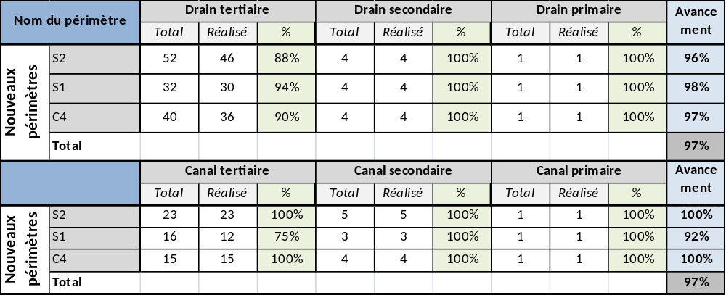

Constat/recommandations sur l’entretien :
- Programmation des travaux d’entretien : Les OUEAs ont des difficultés à planifier les travaux d’entretien, travail à la porter des OUEAs – il a fallut un long travail de sensibilisation et d’appui pour finaliser les programmes d’entretien des réseaux d’irrigation et de drainage en fin de saison sèche. Elle semble laisser les exploitants s’organiser seuls et n’arrivent pas encore à imposer un programme d’entretien. Sans l’appui de l’animateur d’AD7, les travaux se seraient éternisés pendant minimum 2 mois. Le consultant a insisté sur l’application des sanctions et pénalités à appliquer aux exploitants qui ne se présentent pas lors des travaux collectifs.
- Travaux d’entretien : les premiers travaux d’entretien courant des canaux tertiaires étaient de mauvaises qualités et des séances de recyclages pratiques sur le terrain ont été dispensées par l’animateur d’AD7 en présence de l’expert O&M. Les travaux de fin de campagne étaient de meilleur qualité, mais un suivi des travaux doit être maintenu pour les prochaines campagnes. A la différence des anciens périmètres, nombre des exploitants n’ont pas d’expérience en irrigation « collective » et ne maîtrisent pas encore les bonnes pratiques d’entretien courant.

Exploitation du réseau d’irrigation
L’exploitation du réseau d’irrigation était assurée par l’opérateur eau (AD10) qui disposait de personnel (responsables de station, d’aiguadiers et gardiens) recruté par AD10.
Dés la mise en place des OUEAs de S1, S2 et C4 (ainsi que C3) en décembre 2013 - janvier 2014 qui s’est effectuée après le démarrage des activités de l’opérateur Eau (à partir de juin 2013), il leur a été demandé de recruter un responsable de station et des aiguadiers qui travailleront en tandem avec le personnel de l’opérateur eau et avec l’appui des animateurs d’AD7. Pour les nouveaux secteurs (C1, C2, C3 et Nord) qui n’ont pas réalisé de campagne agricole, le personnel d’exploitation a été identifié par les OUEA et recruté par l’opérateur eau pour la prochaine campagne humide 2014.
Concernant le secteur C3, dont l’OUEA a été mise en place en janvier 2014 mais le secteur livré en mars 2014 (début avril pour les travaux HIMO), le responsable de la station et les aiguadiers de l’OUEA ont participé aux activités d’O&M menées sur le secteur C4 afin de se familiariser avec ces activités.
Des séances de recyclage sur la gestion de l’eau destinées aux membres des bureaux des OUEAs et aux aiguadiers se sont déroulées en mars 2014. Les principaux points abordés lors des ces séances de recyclage sont présenté dans l’encadré ci-dessous.
- Qu’est-ce que la gestion de l’eau dans les Périmètres Irrigués ?
- Infrastructures d'irrigation et de drainage
- Personnel d'irrigation
- Communication entre les 3 parties : exploitant - OUEA – AMVS
- Comment faire une bonne gestion de l’eau ?
- Entretien des infrastructures (réseau d'irrigation et drainage y compris la parcelle)
- Personnel lettré et bien formé (responsable station pompage, aiguadier, responsable tertiaire : UAI, exploitant).
- PLANNING !
- Comment faire le planning?
- Réunion préparatoire pour la planification de la campagne où sera arrêtée les dates de démarrage et fin de campagne.
- Fiche de déclaration par exploitant (date de sémis + spéculation) (15/5 et 15/9)
- Rassembler info par périmètre et soumission à l'AMVS (30/5 et 30/9) - appui du CATG.
- Retour de l'AMVS & contrat saisonnier de fourniture de l'eau (15/6 et 15/10)
- Comment réaliser la campagne ?
- Entretien réseau d'irrigation et drainage (y compris la parcelle!!) avant la campagne
- Mobiliser le personnel (aiguadiers, surveillant de la station) plus responsables des tertiaires et exploitants
- Pompage selon les heures définies dans le planning
- Procédures de suivi:
- Suivi personnel d’irrigation : réunion hebdomadaire
- Suivi de la planification ('fiche de suivi de mise en culture' et 'contrat fourniture d'eau entre OUEA et AMVS') (Appui du CATG)
- Suivi des apports en eau par rapport aux besoins ('Fiche de suivi de la station de pompage' et 'fiche de suivi de mise en culture') (Appui du CATG)
- Ajustement de la campagne selon les résultats de suivi.
- Conseil pratique de mise en œuvre de la campagne d'irrigation
- Campagne d'entretien préalable à la campagne d'irrigation
- Démarrage synchronisé de la campagne. Si pas possible, démarrage par secondaire
- Eviter d’emblaver riz et non-riz sur le même tertiaire et également sur le même secondaire.
- Eviter des pépinières individuelles et installer des pépinières communes en tête des canaux secondaires (notamment riz)
- Remplissage des canaux par ordre : d'abord le canal primaire puis le canal secondaire
- Respect du tour d’eau.
- Durée de pompage inchangeable pendant le tour d’eau
- Si irrigation fini => fermer prise parcelle, ajuster prise tertiaire et prise secondaire.
- Irrigation à la parcelle => maintenir la diguette, éviter le drainage (en contre saison). Appuyer les voisins à bien faire l'irrigation. Lutter ensemble contre le gaspillage de l'eau à la parcelle.
Durant l’accompagnement des OUEAs et de leur personnel, l’animateur d’AD7 a rappelé les règles d’exploitation d’un réseau d’irrigation (distribution de l’eau) qui sont reprises dans l’encadré ci-dessous. Ces rappels se déroulaient sur le terrain en suivant les tâches réalisés par les aiguadiers de l’opérateur eau.
Au début de la journée d’irrigation :
- La station de pompage est mise en marche à sa capacité maximale.
- Les modules à masques dans le canal primaire sont toutes fermées jusqu’au moment où le canal primaire est plein. Le canal est plein quand tous les modules ont au moins 30 cm d’eau au dessus de leur seuil. A ce moment, les modules à masque du canal primaire sont ouverts (à la capacité maximum – toutes vannes ouvertes) pour remplir les canaux secondaires au plus vite.
- Les vannes modules à masques dans les canaux secondaires doivent toutes être fermées jusqu’au moment où le canal secondaire est plein. De nouveau, on peut considérer que le canal est plein quand tous les modules ont au moins 15 cm d’eau au dessus de leur seuil. Quand le canal secondaire est plein, les modules à masque en tête des tertiaires sont ouverts pour remplir les canaux tertiaires au plus vite.
Pendant la distribution d’eau pendant la journée :
- A la demande des exploitants qui ont leur tour d’eau, le débit à travers les modules en tête des tertiaires (30 l/s avec 15/10/5 l/s) peut être ajusté à un débit inférieur au débit maximal.
- Ensuite sont ajustés les débits des secondaires en fonction de la somme des débits installés sur les modules en tête des tertiaires.
- Lorsque, suite à la réduction des débits des secondaires, le niveau d’eau dans le canal primaire atteint le niveau maximal déterminé par la côte du déversoir de sécurité, une pompe est arrêtée. Cette pompe est remise en marche quand le niveau d’eau dans le canal primaire est redescendu au niveau normal (30 cm au dessus du seuil des modules à masques).
A la fin de la journée d’irrigation :
- tous les modules à masques des canaux secondaires et tertiaires sont fermés juste avant l’arrêt de la station de pompage afin de maintenir un niveau d’eau le plus élevé possible dans les canaux et réduire la durée du remplissage le jour suivant.
Nous ne pouvons pas conclure que les OUEAs appliquent ces principes étant donné que l’exploitation du réseau est toujours sous la responsabilité de l’opérateur eau, mais nous pouvons toutefois confirmer qu’ils les ont compris pour deux raisons : (i) les OUEAs ont suivi les activités menées par l’opérateur eau avec l’appui de AD7 et (ii) l’opérateur eau a recruté les aiguadiers des OUEAs qui continueront à assurer cette fonction après le départ de l’opérateur eau. Le CATG devra continuer à appuyer les aiguadiers des OUEA après le départ de l’opérateur eau.
Constats/recommandations sur l’exploitation :
Plusieurs anomalies ont été constatées sur le nouveau périmètre de Di qui rendent la gestion de l'eau difficile et compromettent l'efficience de la distribution de l'eau :
- Une erreur de conception avec l’installation d’un module à masques entre les deux biefs du canal primaire (voir Photo 3) car tout ajustement des prises parcelles à leur aval doit être ajustée systématiquement jusqu'à ce module. L’option technique adéquate aurait été d’installer une vanne de type AVIS/AVIO (commande par l'aval sur tout le canal primaire). Il n'est pas évident de corriger cette erreur et malheureusement les aiguadiers devront faire les ajustements nécessaires pendant la journée.
- Des fuites importantes au niveau des prises TOR (voir Photo 2). Et vu leur nombre important, il est indispensable que ces ouvrages soient corrigés pour éviter des surcoûts d'exploitation exorbitants, estimés à environ 10 - 15%, à charge des usagers. Ce problème doit être corrigé par l’entreprise rapidement – l’opérateur eau a vraisemblablement déjà signalé ce problème.
- Une autre erreur de conception sur les prises TOR est l’absence de déversement de sécurité sur les vannes des prises qui compromettent la sécurité et durabilité des canaux tertiaires. Si les trois vannes d’une prise TOR (les deux vannes latérales et la vanne centrale) sont fermées sans avoir fermé au préalable le module à maques en amont, le canal tertiaire débordera et endommagera les cavaliers des canaux tertiaires. Il est vrai que les aiguadiers et les usagers sont tenus de réguler les besoins en eau sur un canal tertiaire, mais personne n’est parfait et l’erreur est humaine. Alors pourquoi faire abstraction d’un dispositif de sécurité, qui ne coute rien, et qui aurait permis de se prémunir de ce type risque.
- Les superficies variables des parcelles (entre 0,8 à 1,3 ha) rendent très complexe la mise en place d'un tour d'eau équitable. Au stade actuel, il n'y a pas de correction possible et il y a lieu d'ajuster la durée des irrigations aux parcelles moyennes à grandes puis de faire des ajustements entre les parcelles les plus petites et celles les plus grandes. Avec une telle configuration, il est primordial que le réseau tertiaire soit très bien géré par les responsables des UAI et les exploitants pour minimiser les pertes - les fuites des prises TOR énoncées ci-dessus ne font qu’aggraver la situation.
- Le nombre des parcelles variable selon les UAI d’un même secteur (de 7 à plus de 25 parcelles – UAI standard de 9 ou 18 parcelles), surtout sur le secteur N3 (UAI de 28 ha) qui va entrainer une distribution de l’eau plus complexe. Au stade actuel il n'y a plus de correction possible et nous suggérons un tour d'eau de 5 jours divisé en deux (matin/soir) avec une demi-journée de repos (matin ou soir et de préférence les jours de marché de Di) pour les UAI standard de 9 ou 18 parcelles et une interruption plus longue pour les UAI de 7, 8, 12, 14, 16 parcelles.
- La main d'eau de 20 l/s au lieu de 15 l/s ne semble pas aisément manipulable par les exploitants (voir Photo 3). Pour ce point, il est fort probable que les exploitants s'adapteront à une main d’eau de 20 l/s après la pratique de quelques campagnes d’irrigation.
- Par rapport aux anciens périmètres nous constatons que le pilotage des irrigations au niveau de la parcelle semble moins performant. Ceci résulterait du fait que les exploitants ne connaissent pas encore leur périmètre et/ou ont moins d’expérience. Il est fort probable que les meilleurs pratiques seront copiés et que la situation s'améliorera avec le temps.
- La nécessité de mettre en place rapidement le CATG pour appuyer les OUEAs dans la gestion de l’eau et tout le processus de planification des irrigations.
- L’option retenue d’installer des siphons sur les zones rizicoles pour l’irrigation des parcelles ne fonctionnera pas. Il est suggéré de reprendre ce problème avec des prises TOR.
Photo 1: ouvrage module à masques coupant la commande par l'aval sur le canal primaire du S2.
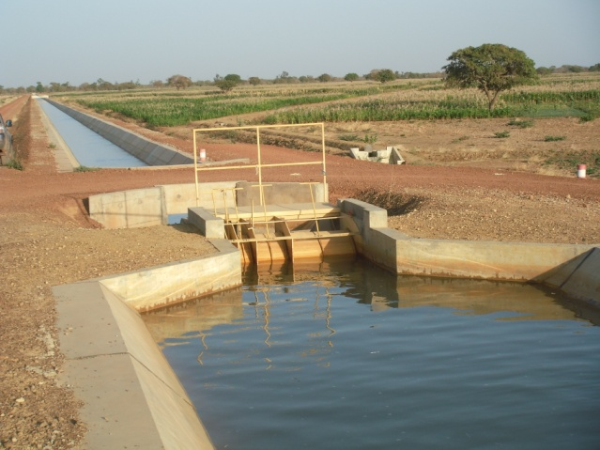
Photo 2: fuites des prises TOR sur les nouveaux périmètres
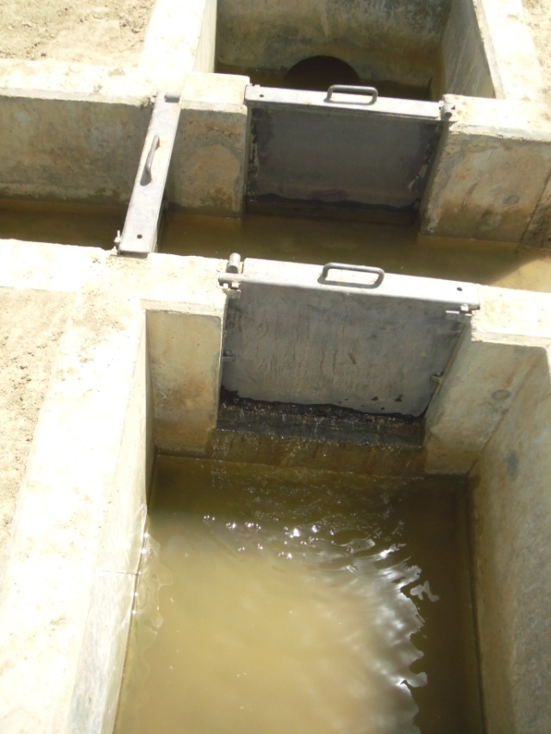

Photo 3: main d'eau réduite sur les nouveaux périmètres.
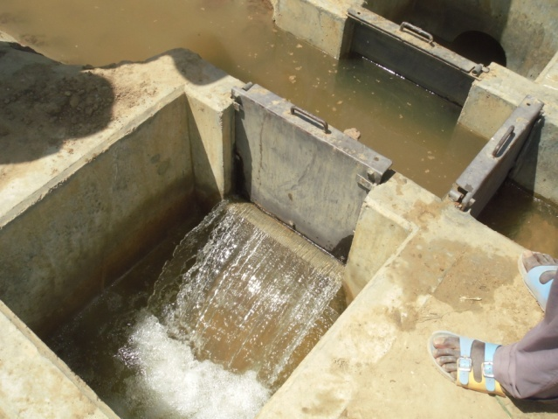

Gestion de l’eau des périmètres

Préparation des plans culturaux

L'outil simulateur "plans cultural, calendrier agricole et gestion de l'eau"
Le Consultant AD7 a conçu, un outil Excel simple permettant de simuler les quantités d'eau nécessaires à l'irrigation et leur répartition dans le temps, à partir du plan cultural et du calendrier agricole.

Fonctionnement du simulateur
Ce simulateur permet d’estimer, à partir du plan cultural, les besoins en eau par campagne et par quinzaine. Un suivi des installations des cultures permet d’ajuster, au fur et à mesure, les prévisions en termes de gestion de l’eau. Le schéma suivant résume les inputs et outputs de cet outil :
Figure 2 : schéma conceptuel du simulateur plan cultural – besoins en eau

Données de base (climat, besoins en eau des cultures)
Les données de base pour les calculs du simulateur sont les suivantes :
Figure 3 : Pluviométrie et de l’évapotranspiration : données de la station de Di

On dispose de deux valeurs de pluviométrie mensuelle, P50 (avec un cumul annuel de 545 mm) et P75 (avec un cumul annuel de 384 mm) correspondant respectivement à l'année "normale" et à l'année "sèche". Les calculs des besoins en eau sont, dans ce rapport, basés sur une moyenne entre les besoins en année normale et les besoins en année sèche (on prévoit en 2014 une année moyenne à tendance déficitaire). La pluviométrie utile est estimée à 80% de la valeur de la pluviométrie réelle.
Concernant les coefficients culturaux pour le calcul des besoins en eau des cultures, les données utilisées par AD10 sur le riz et le maïs (sur la base des travaux de l’INERA localement) sont jugées trop élevées par rapport aux données moyennes de la FAO pour les zones arides et d’autres périmètres irrigués en zone soudano sahélienne (cas de Niono, Office du Niger, Mali). Les données suivantes seront donc utilisées (estimations à partir des données de la bibliographie - FAO et de l'expertise de l’expert gestion de l'eau AD7 à l’Office du Niger, zone similaire au Sourou) :
Figure 4: coefficients culturaux utilisés en riz, maïs et polyculture

Compte tenu de la pluviométrie et de l'évapotranspiration moyenne et en fonction des dates d'installation, ces coefficients culturaux nous permettent de calculer les besoins en eau des cultures synthétisés dans le tableau suivant.
Figure 5: besoins en eau moyens des principales cultures

Pour le riz, ces chiffes tiennent compte des besoins pour l'humidification puis la mise en boue de la parcelle, et le maintien de la nappe d'eau / percolation, détaillé comme suit:
Tableau 6 : Besoins en eau pour la mise en boue du riz
Quinzaine | 1 | 2 | 3 | 4 | 5 | 6 | 7
Besoins pour mise en boue, maintient de la nappe d'eau (en mm par quinzaine) | 50 | 130 | 130 | 30 | 30 | 30 | 30

Efficience du réseau
Pour les nouveaux périmètres, nous avons pris une efficience de 65%. On conservera donc cette valeur pour les simulations.
Rappelons que l'efficience a une grande influence sur le calcul des quantités d'eau à pomper : c'est une des principales approximations de cette simulation.
Notons que l’efficience est meilleure pendant les périodes où la station fonctionne toute la journée, par rapport à un fonctionnement de quelques heures (en début et fin de cycle, surtout en cas d’étalement du calendrier cultural). Cependant le simulateur ne prend pas en compte ces données. Il ne prend pas non plus en compte le facteur d’éloignement des parcelles par rapport à la station.

Présentation des calendriers d’irrigation

Secteur S1
- Plan cultural
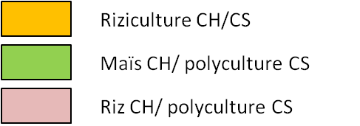
Figure 6 : plan cultural simplifié – Secteur S1

Observations: l'OUEA a fait part de ses doutes par rapport aux tertiaires mixtes, et pense que les producteurs ne feront que du maïs.
- Surfaces et nombre de membres par spéculation
Spéculation | Surface (ha)
Riz | 58,25
Maïs | 175,5
Total | 233,75
- Dates de démarrage et de fin de l'irrigation
Spéculation | Date de démarrage | Date de fin
Maïs | 15 juin | 30 octobre
Riz | 15 juin | 15 novembre
- Calendrier agricole prévisionnel

Activité | Date de début | Date de fin
Maïs variétés SR-21 et Bondofa (cycle = 97 jours)
Pré-irrigation*, préparation de sol et/ou billonnage | 15-juin-14 | 20-juil-14
Semis | 20-juin-14 | 21-juil-14
Culture | 21-juin-14 | 21-oct-14
Récotle | 01-oct-14 | 30-oct-14
Riz variété FKR 62N (cycle du repiquage 90 jours)
Pré-irrigation et préparation du sol de la pépinière | 15-juin-14 | 04-juil-14
Semis de la pépinière | 16-juin-14 | 05-juil-14
Conduite de la pépinière | 17-juin-14 | 30-juil-14
Pré-irrigation, préparation du sol et/ou mise en boue | 15-juin-14 | 29-juil-14
Repiquage | 05-juil-14 | 30-juil-14
Culture | 06-juil-14 | 31-oct-14
Récolte | 25-oct-14 | 15-nov-14
- Calcul des besoins en eau pour la campagne humide
En année à pluviométrie moyenne, les besoins en eau à pomper s'élèvent à :
- 1 177 500 m3 ;
- pour une surface prévisionnelle de 175 hectares de maïs et 58 hectares de riz ;
- soit un besoin moyen de 2 850 m3 par hectare de maïs et 11 700 m3 par hectare de riz.
- Coûts de pompage
Si on se base sur l'hypothèse d'un coût moyen de 4,5 Fcfa par m3 d'eau pompée, le coût total de pompage sera de 5 300 000 Fcfa.
Le coût par hectare s'élève à:
- 12 800 Fcfa/ha pour le maïs
- 52 650 Fcfa/ha pour le riz
- 22 700 Fcfa/ha en moyenne
- Fonctionnement de la station
Le débit optimal fourni par la station (2 hydrovis) est estimé à 3600 m3/heure (500 l/s pour chaque hydrovis soit 1000 l/s si les deux fonctionnent en même temps), et on compte 1 heure pour remplir le canal primaire avant de débuter l'irrigation. La station devra fonctionner environ 500 heures sur toute la campagne, avec une moyenne de 3 h par jour en début de campagne (juin juillet) et 4 à 5 h par jour entre août et octobre. En pratique, si l'organisation des tours d'eau le permet, il est recommandé de faire fonctionner la station un jour sur trois ou sur quatre, toute la journée, afin d'optimiser l'efficience.
Figure 7 : Calendrier des besoins en eau par spéculation et par quinzaine
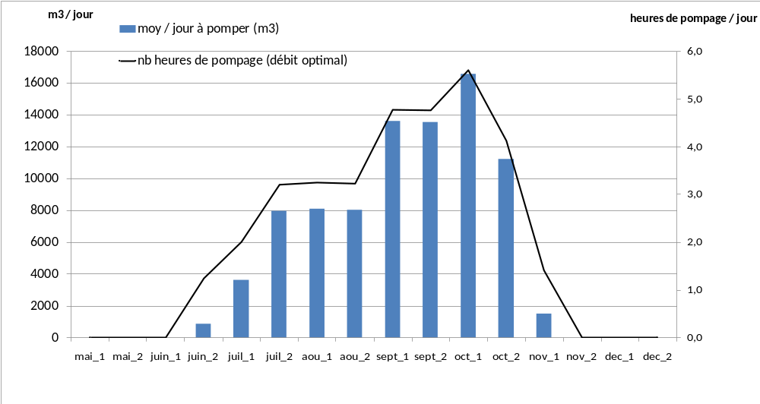
Note 1: il s'agit d'estimations basées sur une pluviométrie moyenne à insuffisante, et qui sont valables à condition que le calendrier cultural soit respecté. Les chiffres varient de + ou - 10% selon la pluviométrie.
Note 2: compte tenu des besoins relativement faibles, on peut ne faire tourner qu'une hydrovis à la fois durant cette campagne humide. Dans ce cas, il faudra 850 h de fonctionnement, avec une moyenne de 5 h par jour en début de campagne puis de 8 à 10 h par jour entre août et octobre.
Note 3: les besoins en eau en juin juillet sont essentiellement liés à la mise en boue des parcelles de riz. Sur toute la campagne les besoins en eau du riz représentent près de 55% des besoins totaux, pour 25% de la surface.

Secteur S2
- Plan cultural

- Surfaces et nombre de membres par spéculation
Spéculation | Surface (ha)
Maïs | 423,75
- Dates de démarrage et de fin de l'irrigation
Spéculation | Date de démarrage | Date de fin
Maïs | 01 juin | 20 octobre
- Calendrier agricole prévisionnel
Activité | Date de début | Date de fin
Maïs variétés SR-21 et Bondofa (cycle = 97 jours)
Pré-irrigation*, préparation de sol et/ou billonnage | 01-juin-14 | 07-juil-14
Semis | 10-juin-14 | 08-juil-14
Culture | 11-juin-14 | 24-sept-14
Récolte | 22-sept-14 | 20-oct-14
- Calcul des besoins en eau pour la campagne humide
En année à pluviométrie moyenne, les besoins en eau à pomper s'élèvent à :
- 903 500 m3 ;
- pour une surface prévisionnelle de 423 hectares de maïs ;
- soit un besoin moyen de 2 150 m3 par hectare de maïs.
Note: les faibles besoins du maïs sont dus à l'installation précoce (à partir de début juin)
- Coûts de pompage
Si on se base sur l'hypothèse d'un coût moyen de 4,5 Fcfa par m3 d'eau pompée, le coût total de pompage sera de 4 070 000 Fcfa.
Le coût par hectare s'élève à:
- 9 700 Fcfa/ha pour le maïs
- Fonctionnement de la station
Le débit fourni par la station (2 hydrovis) est estimé à 3950 m3/heure (550 l/s pour chaque hydrovis soit 1100 l/s si les deux fonctionnent en même temps), et on compte 1 heure pour remplir le canal primaire avant de débuter l'irrigation. La station devra fonctionner environ 425 heures sur toute la campagne, en appoint en début de cycle (juin - juillet), et en moyenne 4 à 7 h par jour entre août et octobre. En pratique, il est recommandé de faire fonctionner la station un jour sur deux ou trois, mais toute la journée, afin d'optimiser l'efficience.
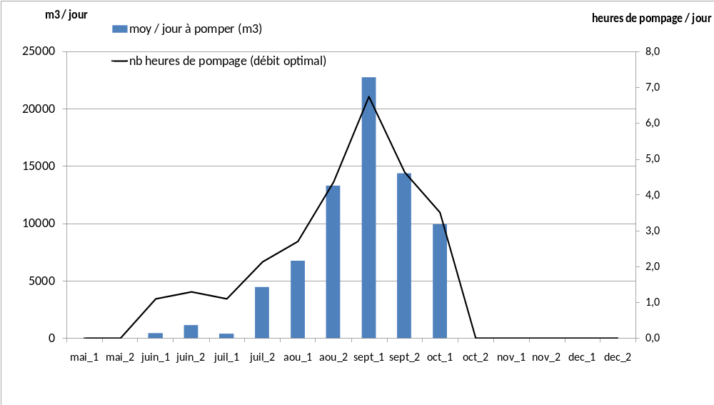
Note 1: il s'agit d'estimations basées sur une pluviométrie moyenne à insuffisante, et qui sont valables à condition que le calendrier cultural soit respecté. Les chiffres varient de + ou - 10% selon la pluviométrie.
Note 2: compte tenu des besoins relativement faibles, on peut ne faire tourner qu'une hydrovis à la fois durant cette campagne humide. Dans ce cas, il faudra 700 h de fonctionnement, avec une moyenne de 2 à 4 h par jour en début de campagne puis de 7 à 12 h par jour entre août et octobre.

Secteur C1
- Plan cultural

- Surfaces et nombre de membres par spéculation
Spéculation | Surface (ha)
Maïs | 180,5
Riz | 90
Total | 270,5
- Dates de démarrage et de fin de l'irrigation
Spéculation | Date de démarrage | Date de fin
Maïs | 01 juin | 20 octobre
Riz | 01 juin | 10 novembre
- Calendrier agricole prévisionnel
Activité | Date de début | Date de fin
Maïs variétés SR-21 et Bondofa (cycle = 97 jours)
Pré-irrigation*, préparation de sol et/ou billonnage | 01-juin-14 | 07-juil-14
Semis | 10-juin-14 | 08-juil-14
Culture | 11-juin-14 | 24-sept-14
Récolte | 22-sept-14 | 20-oct-14
Riz variété FKR 62N (cycle du repiquage 90 jours)
Pré-irrigation et préparation du sol de la pépinière | 01-juin-14 | 30-juin-14
Semis de la pépinière | 10-juin-14 | 30-juin-14
Conduite de la pépinière | 11-juin-14 | 25-juil-14
Pré-irrigation, préparation du sol et/ou mise en boue | 04-juin-14 | 20-juil-14
Repiquage | 1er juil-14 | 25-juil-14
Culture | 2 -juil-14 | 26-oct-14
Récolte | 10-oct-14 | 10-nov-14
- Calcul des besoins en eau pour la campagne humide
En année à pluviométrie moyenne, les besoins en eau à pomper s'élèvent à :
- 1 400 000 m3 ;
- pour une surface prévisionnelle de 180 hectares de maïs et 90 ha de riz (total 270 ha);
- soit un besoin moyen de 2 150 m3 par hectare de maïs et 11 250 m3 par hectare de riz.
- Coûts de pompage
Si on se base sur l'hypothèse d'un coût moyen de 4,5 Fcfa par m3 d'eau pompée, le coût total de pompage sera de 6 305 000 Fcfa.
Le coût par hectare s'élève à:
- 9 700 Fcfa/ha pour le maïs
- 50 625 Fcfa/ha pour le riz
- 23 300 Fcfa/ha en moyenne
- Fonctionnement de la station
Le débit fourni par la station (2 hydrovis) est estimé à 3890 m3/heure (540 l/s pour chaque hydrovis soit 1080 l/s si les deux fonctionnent en même temps), et on compte 1 heure pour remplir le canal primaire avant de débuter l'irrigation. La station devra fonctionner environ 575 heures sur toute la campagne, en moyenne 3 à 5 h par jour entre août et octobre. En pratique, il est recommandé de faire fonctionner la station un jour sur deux ou trois, mais toute la journée, afin d'optimiser l'efficience.
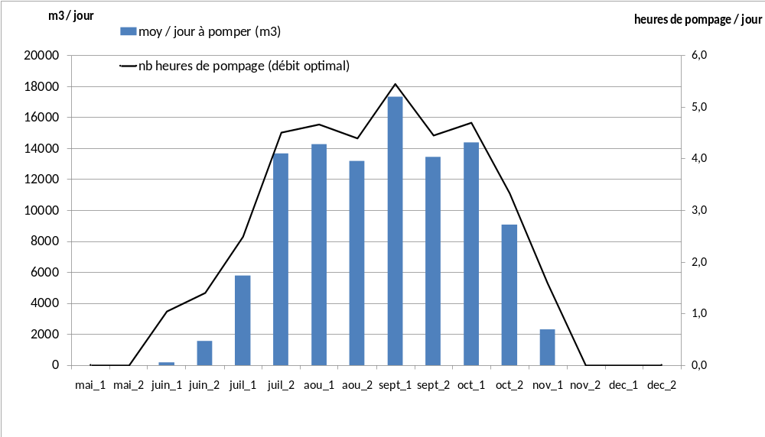
Note 1: il s'agit d'estimations basées sur une pluviométrie moyenne à insuffisante, et qui sont valables à condition que le calendrier cultural soit respecté. Les chiffres varient de + ou - 10% selon la pluviométrie.
Note 2: compte tenu des besoins relativement faibles, on peut ne faire tourner qu'une hydrovis à la fois durant cette campagne humide. Dans ce cas, il faudra 980 h de fonctionnement, avec une moyenne de 7 à 10 h par jour.
Note 3: les besoins en eau du riz représentent 70% des besoins totaux, pour un tiers de la surface.

Secteur C2
- Plan cultural

- Surfaces et nombre de membres par spéculation
Spéculation | Surface (ha)
Maïs | 102,5
Riz | 95
Total | 197,5
- Dates de démarrage et de fin de l'irrigation
Spéculation | Date de démarrage | Date de fin
Maïs | 01 juin | 20 octobre
Riz | 01 juin | 10 novembre
- Calendrier agricole prévisionnel
Activité | Date de début | Date de fin
Maïs variétés SR-21 et Bondofa (cycle = 97 jours)
Pré-irrigation*, préparation de sol et/ou billonnage | 01-juin-14 | 07-juil-14
Semis | 10-juin-14 | 08-juil-14
Culture | 11-juin-14 | 24-sept-14
Récolte | 22-sept-14 | 20-oct-14
Riz variété FKR 62N (cycle du repiquage 90 jours)
Pré-irrigation et préparation du sol de la pépinière | 01-juin-14 | 30-juin-14
Semis de la pépinière | 10-juin-14 | 30-juin-14
Conduite de la pépinière | 11-juin-14 | 25-juil-14
Pré-irrigation, préparation du sol et/ou mise en boue | 04-juin-14 | 20-juil-14
Repiquage | 1er juil-14 | 25-juil-14
Culture | 2 -juil-14 | 26-oct-14
Récolte | 10-oct-14 | 10-nov-14
- Calcul des besoins en eau pour la campagne humide
En année à pluviométrie moyenne, les besoins en eau à pomper s'élèvent à :
- 1 291 500 m3 ;
- pour une surface prévisionnelle de 102,5 hectares de maïs et 95 ha de riz (total 197,5 ha);
- soit un besoin moyen de 2 150 m3 par hectare de maïs et 11 250 m3 par hectare de riz.
- Coûts de pompage
Si on se base sur l'hypothèse d'un coût moyen de 4,5 Fcfa par m3 d'eau pompée, le coût total de pompage sera de 5 810 000 Fcfa.
Le coût par hectare s'élève à:
- 9 700 Fcfa/ha pour le maïs
- 50 625 Fcfa/ha pour le riz
- 29 400 Fcfa/ha en moyenne
- Fonctionnement de la station
Le débit fourni par la station (2 hydrovis) est estimé à 2880 m3/heure (400 l/s pour chaque hydrovis soit 800 l/s si les deux fonctionnent en même temps), et on compte 1 heure pour remplir le canal primaire avant de débuter l'irrigation. La station devra fonctionner environ 670 heures sur toute la campagne, en moyenne 3 à 5 h par jour entre août et octobre. En pratique, il est recommandé de faire fonctionner la station un jour sur deux ou trois, mais toute la journée, afin d'optimiser l'efficience.
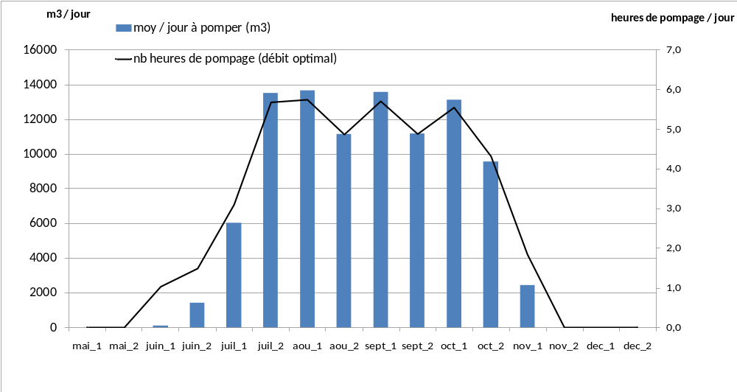
Note 1: il s'agit d'estimations basées sur une pluviométrie moyenne à insuffisante, et qui sont valables à condition que le calendrier cultural soit respecté. Les chiffres varient de + ou - 10% selon la pluviométrie.
Note 2: compte tenu des besoins relativement faibles, on peut ne faire tourner qu'une hydrovis à la fois durant cette campagne humide. Dans ce cas, il faudra 1170 h de fonctionnement, avec une moyenne de 8 à 10 h par jour.
Note 3: les besoins en eau du riz représentent 80% des besoins totaux, pour 50% de la surface.

Secteur C4
- Plan cultural

- Surfaces et nombre de membres par spéculation
Spéculation | Surface (ha)
Maïs | 285,25
- Dates de démarrage et de fin de l'irrigation
Spéculation | Date de démarrage | Date de fin
Maïs | 01 juin | 20 octobre
- Calendrier agricole prévisionnel
Activité | Date de début | Date de fin
Maïs variétés SR-21 et Bondofa (cycle = 97 jours)
Pré-irrigation*, préparation de sol et/ou billonnage | 01-juin-14 | 07-juil-14
Semis | 10-juin-14 | 08-juil-14
Culture | 11-juin-14 | 24-sept-14
Récolte | 22-sept-14 | 20-oct-14
- Calcul des besoins en eau pour la campagne humide
En année à pluviométrie moyenne, les besoins en eau à pomper s'élèvent à :
- 608 000 m3 ;
- pour une surface prévisionnelle de 285,25 hectares de maïs;
- soit un besoin moyen de 2 150 m3 par hectare de maïs.
- Coûts de pompage
Si on se base sur l'hypothèse d'un coût moyen de 4,5 Fcfa par m3 d'eau pompée, le coût total de pompage sera de 2 736 000 Fcfa.
Le coût par hectare s'élève à:
- 9 700 Fcfa/ha pour le maïs

- Fonctionnement de la station
Le débit fourni par la station (2 hydrovis) est estimé à 2880 m3/heure (400 l/s pour chaque hydrovis soit 800 l/s si les deux fonctionnent en même temps), et on compte 1 heure pour remplir le canal primaire avant de débuter l'irrigation. La station devra fonctionner environ 403 heures sur toute la campagne, en appoint en début de campagne (juin juillet) puis en moyenne 3 à 5 h par jour entre août et octobre. En pratique, il est recommandé de faire fonctionner la station un jour sur deux ou trois, mais toute la journée, afin d'optimiser l'efficience.
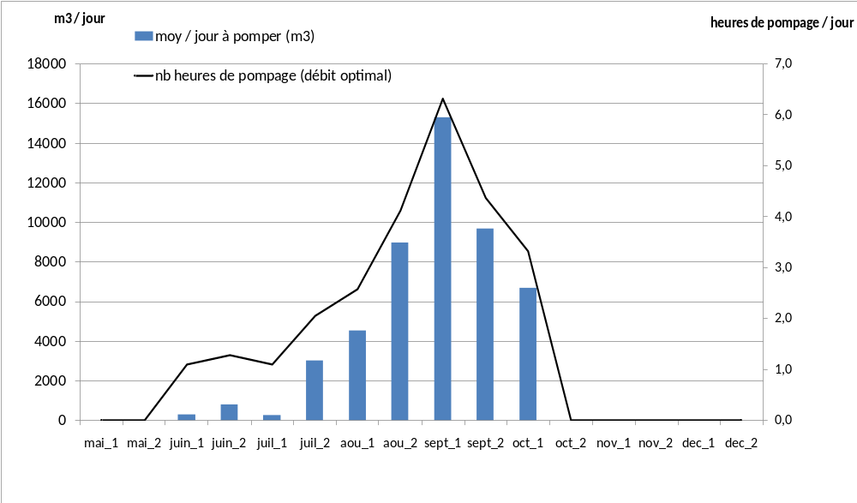
Note 1: il s'agit d'estimations basées sur une pluviométrie moyenne à insuffisante, et qui sont valables à condition que le calendrier cultural soit respecté. Les chiffres varient de + ou - 10% selon la pluviométrie.
Note 2: compte tenu des besoins relativement faibles, on peut ne faire tourner qu'une hydrovis à la fois durant cette campagne humide. Dans ce cas, il faudra 670 h de fonctionnement, avec une moyenne de 6 à 8 h par jour.

Secteur C4
- Plan cultural

- Surfaces et nombre de membres par spéculation
Spéculation | Surface (ha)
Maïs | 330,25
- Dates de démarrage et de fin de l'irrigation
Spéculation | Date de démarrage | Date de fin
Maïs | 01 juin | 20 octobre
- Calendrier agricole prévisionnel
Activité | Date de début | Date de fin
Maïs variétés SR-21 et Bondofa (cycle = 97 jours)
Pré-irrigation*, préparation de sol et/ou billonnage | 01-juin-14 | 07-juil-14
Semis | 10-juin-14 | 08-juil-14
Culture | 11-juin-14 | 24-sept-14
Récolte | 22-sept-14 | 20-oct-14
- Calcul des besoins en eau pour la campagne humide
En année à pluviométrie moyenne, les besoins en eau à pomper s'élèvent à :
- 710 000 m3 ;
- pour une surface prévisionnelle de 330,25 hectares de maïs;
- soit un besoin moyen de 2 150 m3 par hectare de maïs.
- Coûts de pompage
Si on se base sur l'hypothèse d'un coût moyen de 4,5 Fcfa par m3 d'eau pompée, le coût total de pompage sera de 3 195 000 Fcfa.
Le coût par hectare s'élève à:
- 9 700 Fcfa/ha pour le maïs
- Fonctionnement de la station
Le débit fourni par la station (2 hydrovis) est estimé à 2880 m3/heure (450 l/s pour chaque hydrovis soit 900 l/s si les deux fonctionnent en même temps), et on compte 1 heure pour remplir le canal primaire avant de débuter l'irrigation. La station devra fonctionner environ 410 heures sur toute la campagne, en appoint en début de campagne (juin juillet) puis en moyenne 3 à 5 h par jour entre août et octobre. En pratique, il est recommandé de faire fonctionner la station un jour sur deux ou trois, mais toute la journée, afin d'optimiser l'efficience.
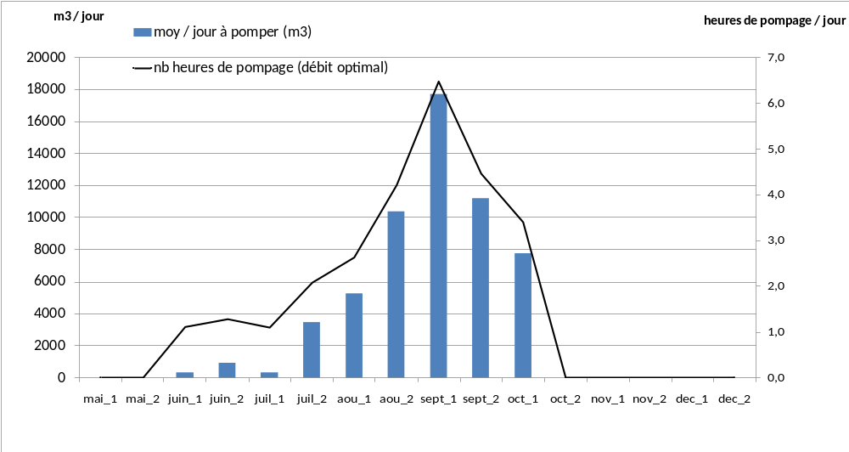
Note 1: il s'agit d'estimations basées sur une pluviométrie moyenne à insuffisante, et qui sont valables à condition que le calendrier cultural soit respecté. Les chiffres varient de + ou - 10% selon la pluviométrie.
Note 2: compte tenu des besoins relativement faibles, on peut ne faire tourner qu'une hydrovis à la fois durant cette campagne humide. Dans ce cas, il faudra 690 h de fonctionnement, avec une moyenne de 6 à 8 h par jour.

Secteur Nord
- Plan cultural

- Surfaces et nombre de membres par spéculation
Périmètre | N1 | N2 | N3 | Total N
Riz | 133,75 | 135,5 | 23,75 | 293
Maïs |  | 90 | 122,25 | 212,25
Total | 133,75 | 225,5 | 146 | 505,25
- Dates de démarrage et de fin de l'irrigation
Spéculation | Date de démarrage | Date de fin
Maïs | 15 juin | 30 octobre
Riz | 15 juin | 15 novembre
- Calendrier agricole prévisionnel
SECTEUR S1, N1, N2 et N3
Activité | Date de début | Date de fin
Maïs variétés SR-21 et Bondofa (cycle = 97 jours)
Pré-irrigation*, préparation de sol et/ou billonnage | 15-juin-14 | 20-juil-14
Semis | 20-juin-14 | 21-juil-14
Culture | 21-juin-14 | 21-oct-14
Récotle | 01-oct-14 | 30-oct-14
Riz variété FKR 62N (cycle du repiquage 90 jours)
Pré-irrigation et préparation du sol de la pépinière | 15-juin-14 | 04-juil-14
Semis de la pépinière | 16-juin-14 | 05-juil-14
Conduite de la pépinière | 17-juin-14 | 30-juil-14
Pré-irrigation, préparation du sol et/ou mise en boue | 15-juin-14 | 29-juil-14
Repiquage | 05-juil-14 | 30-juil-14
Culture | 06-juil-14 | 31-oct-14
Récolte | 25-oct-14 | 15-nov-14
* La pré-irrigation dans le maïs sera nécessaire seulement lorsque les précipitations seront insuffisantes pour bien humidifier le sol pour les travaux de préparation de sol.
- Calcul des besoins en eau pour la campagne humide
En année à pluviométrie moyenne, les besoins en eau à pomper s'élèvent à :
- 2 451 000 m3 ;
- pour une surface prévisionnelle de 212 hectares de maïs et 293 ha de riz (total 505 ha);
- soit un besoin moyen de 2 850 m3 par hectare de maïs et 11 700 m3 par hectare de riz.
- Coûts de pompage
Si on se base sur l'hypothèse d'un coût moyen de 4,5 Fcfa par m3 d'eau pompée, le coût total de pompage sera de 16 970 000 Fcfa. Le coût par hectare s'élève à:
- 12 800 Fcfa/ha pour le maïs
- 52 650 Fcfa/ha pour le riz
- 33 600 Fcfa/ha en moyenne

- Fonctionnement de la station
Le débit fourni par la station (3 hydrovis) est estimé à 5940 m3/heure (550 l/s pour chaque hydrovis soit 1650 l/s si les trois fonctionnent en même temps), et on compte 1 heure pour remplir le canal primaire avant de débuter l'irrigation. La station devra fonctionner environ 910 heures sur toute la campagne, en moyenne 5 à 8 h par jour entre août et octobre.
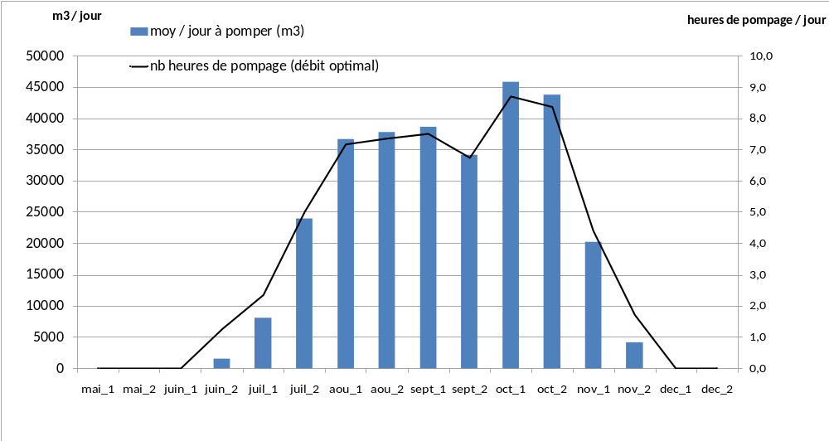
Note 1: il s'agit d'estimations basées sur une pluviométrie moyenne à insuffisante, et qui sont valables à condition que le calendrier cultural soit respecté. Les chiffres varient de + ou - 10% selon la pluviométrie.
Note 2: en saison humide, on peut ne faire tourner que deux hydrovis sur trois. Dans ce cas, il faudra 1283 h de fonctionnement, avec une moyenne de 10 à 12 h par jour.
Note 3: les besoins en eau du riz représentent 85% des besoins totaux, pour 60% de la surface.

Préparation des contrats de fourniture d’eau
Maintenant que deux types d'acteurs assurent la gestion des périmètres (les coopératives pour la production agricole et l'OUEA pour la gestion de l'eau et la maintenance du réseau), il est important de fixer une procédure claire d'élaboration et de validation du plan cultural avant chaque campagne, conduisant à la signature d'un contrat de fourniture d'eau de l'AMVS vers l'OUEA sur la base des besoins en eau déterminés par le plan cultural.
La procédure suit les étapes suivantes:
- A partir des objectifs de production agricole de la coopérative et des membres, et sur la base des déclarations de mise en culture des membres, l'OUEA propose un plan cultural et un calendrier, qui est validé par les membres en assemblée générale.
- Les données du plan cultural et calendrier proposé sont transférées à la cellule d'appui technique (CATG) qui, à l'aide du simulateur, estime les besoins en eau pour la campagne. Ces informations sont transmises à l'AMVS qui valide les besoins en eau et signe le contrat de fourniture d'eau avec l'OUEA sur cette base (clôture de la procédure).
- Si besoin, l'AMVS peut demander à l'OUEA de revoir son plan cultural et de réajuster ses besoins en eau (relance de la procédure).
Sur base des simulations effectuées dans les paragraphes précédents, l'AMVS doit fournir 9,86 millions de mètres cubes à ces périmètres en campagne humide 2014, pour 2246.25 ha prévus dont 1710 ha de maïs et 536.25 ha de riz irrigué.

 | démarrage au 1er juin |  |  |  |  | démarrage au 15 juin
périmètre | S2 | C1 | C2 | C3 | C4 | S1 | N1 | N2 | N3 | total
Surface en riz | 0 | 90 | 95 | 0 | 0 | 58,25 | 133,75 | 135,5 | 23,75 | 536,25
Surface en maïs (et autres <5%) | 423,75 | 180,5 | 102,5 | 285,25 | 330,25 | 175,5 | 0 | 90 | 122,25 | 1710
Surface totale | 423,75 | 270,5 | 197,5 | 285,25 | 330,25 | 233,75 | 133,75 | 225,5 | 146 | 2246,25
total des besoins en eau des cultures à la parcelle (m3) | 587 500 | 910 500 | 839 500 | 395 500 | 458 000 | 765 500 | 1 016 000 | 1 029 500 | 405 500 | 6 407 500
total des besoins en eau à pomper à la station (m3) | 903 500 | 1 401 000 | 1 291 500 | 608 000 | 710 000 | 1 177 500 | 1 563 000 | 1 584 000 | 623 500 | 9 862 000
Riz - Besoins en eau par hectare (m3/ha) |  | 11 250 | 11 250 |  |  | 11 700 | 11 700 | 11 700 | 11 700 | 11 550
Maïs - Besoins en eau par hectare (m3/ha) | 2 150 | 2 150 | 2 150 | 2 150 | 2 150 | 2 850 | 2 850 | 2 850 | 2 850 | 2 461

Gestion administrative et financière
L’activité d’appui à la gestion administrative et financière des OUEA a porté sur:
- L’appui à l’élaboration des registres des membres de l’OUEA
- L’appui au recrutement des employés et la définition de leurs attributions-
- L’appui à la tenue de la comptabilité
- L’appui à la préparation des budgets
- L’appui à la tenue du registre de paiement des redevances
- L’appui au recouvrement des redevances
- l’appui à l’élaboration des rapports d’activités et des situations financières de fin de campagne

L’appui à l’élaboration des registres des membres des OUEAs
Conformément aux dispositions des statuts des OUEAs, le registre des membres des OUEAs doit comporter au moins les informations sur la taille et la localisation des parcelles de chaque membre.
Un registre des membres a été élaboré avec chaque OUEA et il doit faire l’objet de mise à jour par l’OUEA au démarrage de chaque campagne.
La situation des registres mis en place est présentée par OUEA dans le tableau suivant.
Tableau 4 : Situation des registres des membres des OUEAs
N° | OUEA | Nombre de membres enregistrés | Aire de service
1 | Secteur S1 | 372 | 224,5 ha
2 | Secteur S2 | 1520 | 422,25 ha
3 | Secteur C3 | 293 | 135,75 ha
4 | Secteur C4 | 529 | 481,375 ha
TOTAUX |  | 2714 | 1263,875 ha

Recrutement des employés
A travers leur budget, les OUEA ont prévu le recrutement du personnel suivant :
- Des aiguadiers
- Des gardiens de station de pompage
- Des responsables de station de pompage
- Des directeurs de secteur
Il faut noter que pour les OUEA des nouveaux périmètres de Dî, tout ce personnel est pour l’instant, celui de l’opérateur eau AD10. Le recrutement effectif de ce personnel par les OUEA interviendra à la fin de la mission de l’opérateur eau. Sur les 04 OUEA ci-dessus, seul celle du secteur S2 prendra en charge sur fonds propres, ses aiguadiers et ses gardiens au cours de la campagne humide 2014. Le Directeur de secteur et le responsable de la station de pompage seront toujours à la charge de l’opérateur eau.
Pour permettre un transfère de connaissance aux aiguadiers des OUEA, il a été demandé à chacune des 04 OUEA de désigner leurs aiguadiers qui ont été associés à ceux recrutés par AD10 pour apprendre à leurs côtés.
Tableau 5 : liste du personnel des OUEAs
Désignation | OUEA S1 | OUEA S2 | OUEA C3 | OUEA C4
Aiguadier | 3 | 4 | 4 | 6
Gardien de SP | 2 | 2 | 1 | 2
Responsable de la SP | Un des aiguadiers sera désigné pour ce poste
Directeur de secteur | 1 | 1 | 1 | 1

Appui à la tenue de la comptabilité
La tenue de la comptabilité au niveau des OUEA est une des activités importantes. Car elle permet à l’OUEA :
- D’estimer les ressources financières dont elle aura besoin pour la mise en œuvre de la campagne,
- De faire un bon suivi de l’exécution des dépenses de la campagne,
- L’établissement en fin de campagne d’une situation d’exécution financière fiable et transparente, résultats d’une gestion saine, transparente et démocratique.
- La restauration d’un climat de confiance entre le conseil de gestion et les membres de l’OUEA, lorsque les situations d’exécution financière de fin de campagne sont fiables et sincères
- Etc
Après les formations en salle avec ces 04 OUEA de Dî, chacune de ses OUEA a été accompagnée par le consultant pour l’ouverture de compte bancaire au niveau de la caisse populaire de Dî. Des négociations ont été faites au niveau de la caisse populaire, pour permettre à ces OUEA d’ouvrir leur compte sur la base des Procès verbaux des différentes assemblées générales constitutives en attendant de compléter leurs dossiers d’ouverture de compte avec les différents récépissé de reconnaissance légale.
A l’issu de l’ouverture des comptes, il a été demandé à chaque OUEA l’acquisition des fournitures suivantes :
- Des cachets pour chaque président et chaque trésorier avec de l’ancre
- Des fournitures : classeurs, calculatrice, cahiers, bics, etc.
- Un cahier de caisse
- Un reçu de collecte de redevance
Avec l’achat de ces fournitures, les outils de gestion comptable et financière ci-dessous ont été mis en place au niveau de chaque OUEA :
- Le cahier de caisse et de banque
- Le Reçu de paiement des redevances
- La situation individuelle de paiement des redevances
- Les fiches de stock pour le suivi du carburant au niveau du groupe relais de la SP
- La pièce de caisse dépense
- Les pièces d’autorisation d’engagement des dépenses
- Les procédures d’engagement des dépenses
A l’issue de la réception des fournitures, le consultant a démarré avec les OUEA, la pratique sur la tenue de leur compte. Ainsi une fois par semaine chaque OUEA recevait la visite du consultant pour les appuis suivants :
- Le remplissage des différents outils de gestion,
- Le classement des pièces de dépenses/recettes,
- Le contrôle de la qualité des pièces

Préparation des budgets
Dans le cadre de cette activité, des appuis conséquents ont été apportés à chacune des OUEA pour l’élaboration des budgets et leur présentation en assemblée générale.
Ainsi chacune des 04 OUEA, avec l’appui du consultant, ont élaboré et présenté en assemblée générale, les budgets de la campagne sèche 2013/2014, pour S1 et S2, et ceux de la campagne humide 2014 pour S1, S2, C3 et C4.
Tableau 6 : Situation des budgets élaborés par les OUEAs
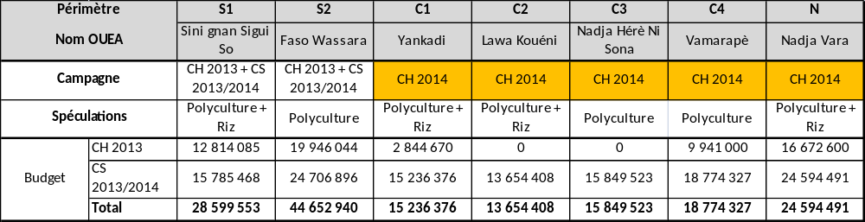

Recouvrement des redevances
Le recouvrement des redevances est une fonction vitale des OUEAs, la nouvelle organisation de l’O&M n’est viable que si les redevances sont payées par les membres.
Ainsi les appuis suivants ont été apportés aux OUEA dans le cadre du recouvrement des redevances :
- Détermination du montant de la redevance à l’hectare à partir du budget adopté en AG
- Etablissement du registre de paiement des redevances par chaque OUEA, donnant ainsi, le montant de la redevance à payer par membre en fonction de sa superficie et de sa spéculation produite
- Fixation de la date limite de paiement des redevances aux membres
- Fixation et application des pénalités de retard de paiement des redevances (cette disposition ne fonctionne pas véritablement pour le moment)
- Suivi hebdomadaire, par l’élaboration de situation Hebdomadaire de paiement des redevances par chaque OUEA
- Rappel systématique des membres à payer leur redevance avant la date limite fixée par l’OUEA
Tableau 7 : situation du recouvrement des redevances des nouveaux périmètres au 20 juin 2014
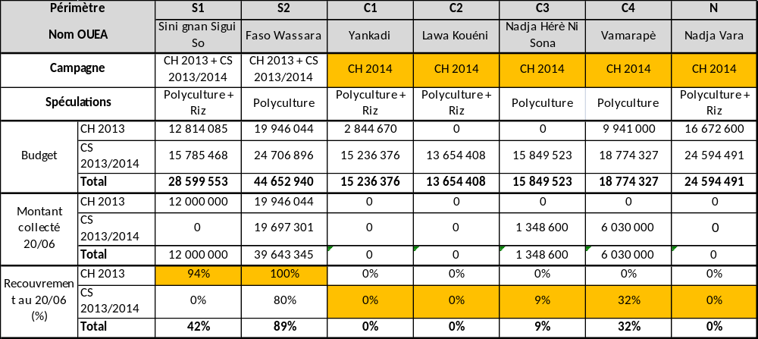
Les taux de recouvrement des deux OUEAs de S1 et S2, respectivement de 94 et 100 % pour la prochaine campagne humide sont très encourageants, même si la totalité de la redevance annuelle n’a pas encore été collectée, bien qu’elle soit de 89 % sur S2. Quant à l’OUEA du secteur S1, elle a fait approuvé en AG que tous les exploitants qui n’ont pas pu emblaver leurs parcelles durant les deux campagnes précédentes (travaux supplémentaires sur les zones rizicoles), mais qui ont reçu une compensation du MCA devront s’acquitter de leurs redevances pour ces deux campagnes.
Nous avons conseillé à ces OUEAs qui élaborent un budget annuel, et non par campagne comme les autres, de collecter par la suite (et si elles le jugent nécessaire) la redevance en deux fois, en fin de campagne sèche et en fin de campagne humide, avec un montant inférieur en fin de campagne humide, entre 30 et 40 % de la redevance annuelle.
Parmi les 4 OUEAs (C1, C2, C3 et Nord) qui ne sont pas encore mis en valeur leur secteur, il est à noté que l’OUEA C3 a déjà collecté des redevances pour un montant de 1.348.600 FCFA, soit 9 % du budget de la campagne humide 2014.

L’appui à l’élaboration des rapports d’activités et des situations financières de fin campagne
Après la mise en œuvre de la campagne sèche 2013/2014, le consultant a accompagné les OUEA dans l’élaboration des rapports d’activités et des situations financières de fin de campagne.
Ainsi sur les 04 OUEA de Dî, celles de S1 et S2 qui ont démarré la collecte des redevances plus tôt ont pu mener quelques activités. Pour C3 et C4, les dépenses effectuées portent essentiellement sur l’achat des fournitures de bureaux.
Les situations financières de fin de campagne sont présentées dans le tableau suivant.
Tableau 8 : Synthèse des Situations financières de fin campagne sèche 2013/2014 au 15 juin 2014
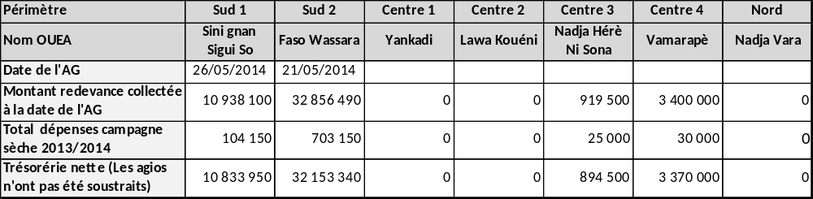

Constats liés au suivi sur la gestion administrative et financière
Après une pratique de 6 mois pour les OUEA S1 et S2 et 03 mois pour les OUEA C3 et C4, et suite à l’appui réalisé par le consultant, il ressort les constats suivants :
- une motivation et une volonté manifeste de toutes les OUEA à s’approprier le système de gestion administrative et financière mise en place (enregistrement dans les cahiers de banque et caisse, élaboration de la situation individuelle de paiement des redevances, classement des pièces comptables et administratives…)
- Malgré leur volonté affichée, le niveau d’instruction de la plupart des trésoriers, qui sont en première ligne pour la gestion financière, ne permet pas un apprentissage rapide
- Le temps d’appui pratique réalisé par le consultant est très insuffisant pour permettre une bonne appropriation du système administratif et financier mis en place
- La plupart des secrétaires en charge de la rédaction des PV et compte rendu de réunion ont un niveau qui ne leur permet pas de faire une rédaction correcte de ces documents. Cependant, dans le lot des secrétaires, 2 ou 3 qui ont le niveau des lycées et collèges s’en sorte moyennement.
- Le niveau de la bonne tenue des documents comptables (Pièce de caisse dépense, le remplissage des cahiers de banque et de caisse, le classement et l’archivage des pièces justificatives…) est variable d’une OUEA à une autre
- Certains trésoriers bénéficient de l’appui de leurs secrétaires pour l’enregistrement des mouvements financiers
Au regard de ces constats, il est nécessaire que les OUEA soient encore accompagnées au moins sur 4 campagnes pour une meilleure gestion administrative et financière de leur organisation.

Aspects genre
Les activités de suivi des femmes exploitantes, membres des OUEAs se sont réalisées à traves des focus groupes organisées par comité. Ces focus ont été réalisés à partir de guides portant sur des questions différenciées selon les comités.
Pour le comité de gestion
- Bref rappel sur les rôles et responsabilités des membres du comité : l’objet est de voir la compréhension du comité par les femmes.
- Participation aux réunions du comité de gestion : il s’agit de s’assurer que les femmes participent et prennent la parole aux réunions
- formations reçues et leur impact dans la facilitation de l’exécution de leurs activités : l’objet est de voir si les formations les aident à réaliser leurs rôles
- difficultés rencontrées dans la réalisation de leurs rôles
Pour le comité de contrôle
- Bref rappel sur les rôles et responsabilités des membres du comité
- compréhension sur les biens que possède l’OUEA
- Activités de contrôle réalisées (finances, réunions et autres)
- Difficultés rencontrées
Pour le comité d’arbitrage
- Bref rappel sur les rôles et responsabilités des membres du comité
- Utilité de leur fonction
- formations reçues et leur impact dans la facilitation de l’exécution de leurs activités
- Activités déjà réalisées dans le domaine de la médiation ? Réussie ? Echec ?
- difficultés rencontrées dans la réalisation de leurs rôles
Dans le comité de gestion, les femmes occupent les postes de : Vice-présidente, Secrétaire adjointe, responsable à l’information, trésorière, secrétaire à l’organisation. Elles connaissent théoriquement leurs rôles et responsabilités mais certaines n’ont pas encore concrétisé l’exercice de leurs fonctions (C1 et C3). Celles issues des comités des OUEAs fonctionnelles (S1, S2 et C4) ont également participé activement à des réunions. Les femmes s’expriment normalement et donnent aisément leurs points de vue lors des réunions. Cette participation se justifie par le fait que le genre a été pris en compte de la conception à l’exécution du compact, contrairement aux anciens périmètres. De ce fait, la prise en compte des femmes et des jeunes dans tout le processus a été réitérée aux exploitants lors des différentes rencontres et/ou session de formation, sensibilisation. Même s’il existe toujours des résistances auprès de certaines personnes, on peut admettre que la majorité est devenue sensible au genre, en témoigne les résultats des votes dans le processus de mise en place des OUEAs.
Les formations reçues ont porté sur : l’entretien des canaux d’irrigation, le recouvrement, la gestion de l’eau, l’entretien de station de pompage.
Les difficultés des trésorières se situent surtout au niveau du paiement des redevances eau. Les trésorières des groupements rencontrent des difficultés car beaucoup de groupements n’ont pas encore satisfaits à leurs obligations.
Toutes les femmes des différents comités ont une bonne connaissance et compréhension sur les rôles et responsabilités.
Les femmes du comité de contrôle des OUEAs de Di ont une idée des biens que possède l’OUEA (contrôle des finances et réunions). Cependant, les trésorières disent ne pas connaître le montant des redevances réuni. Elles estiment que le comité ne joue pas son rôle de contrôleur. Mais, la seule femme membre du comité de contrôle de S2 ne sait pas s’il ya eu des réunions et/ou des contrôles par les hommes. Elle a seulement assisté à des réunions générales des membres de l’OUEA.
Du fait que C1 et C3 étaient en phase d’installation, elles n’ont pas réalisé d’activités de contrôle.
Les membres du comité d’arbitrage ont une bonne connaissance de leurs rôles et responsabilités mais les femmes ont des difficultés à se faire respecter lors d’arbitrage et médiation car le statut de femme est teinté de préjugés. Exemple sur C4, « j’ai voulu intervenir entre 2 hommes qui se bagarraient pour le tour de l’eau ; ils m’ont vertement réprimandés soit disant que ce n’est pas mon bloc et ensuite que je suis une femme venue lui parler ».
De manière générale, les rapports des femmes avec les autres membres des différents comités (homme-femme) sont cordiaux, même si de temps à autre, les hommes affichent un certain dédain à leurs égards.
Le fait d’être membre du comité a éclairé l’esprit des femmes des comités et amélioré leurs connaissances. Elles ont également pu tisser des relations. Au niveau individuel : respect en tant que femme membre du comité ; les femmes sont respectés en tant que membres et sont conviées à toutes les rencontres.

Difficultés rencontrés et recommandations
La difficulté principale sur les nouveaux périmètres et l’absence d’opérationnalisation des OUEAs combinée avec l’absence du CATG. En effet, avec l’opérateur eau AD10, en charge de la gestion de l’eau, les OUEAS opérationnelles (S1, S2 et C4) n’ont pas pu exercer certaines de leurs activités qui étaient réalisées par AD10.
Mise en place du CATG :
Il est évident que tout ce travail ne pourra pas être réalisé par les OUEAs seules (ex : élaboration des calendriers d’irrigation détermination des besoins en eaux) et il est dommage que tout ce travail d’appui aux OUEA réalisé par AD7 n’est pas pu se faire en présence du CATG.
Le CATG et l’assistance technique aux OUEAs des nouveaux périmètres sont de nature différente. La mission du CATG, prestataire de service des OUEAs, est de fournir, après transfert des périmètres et de manière pérenne, des appuis et conseils aux OUEAs pour la gestion des périmètres : gouvernance de l’association, comptabilité, bilans financiers, montant et collecte de la redevance, planning des campagnes d’irrigation, détermination des besoins en eaux, contrat rapports de campagne, etc.
Le CATG aurait du être opérationnel dés les formations des OUEAs ou au plus tard au mois de novembre 2013 lors du démarrage de la phase d’appui/suivi des OUEAs. Ceci afin de travailler en étroite collaboration avec le consultant AD7 qui l’accompagnera dans l’appropriation, l’exploitation et le développement des outils élaborés dans le cadre de la nouvelle stratégie O&M. Il est regrettable que la contractualisation n’ait pas pu être réalisée avant la fin du Compact.
Comme indiqué ci-dessus, le CATG n’est pas une mission d’assistance technique. Toutefois, sa mission pourrait être revue si le MCA envisageait que le même Consultant soit également la structure d’assistance technique des nouveaux périmètres. Dans ce cas il faudrait étoffer en conséquence les moyens humains et logistiques du CATG.
Accompagnement des OUEAs
L’objectif est de fournir un encadrement (sous forme de formation-action « apprendre en faisant ») et un accompagnement pendant les premières années de mise en service des nouveaux périmètres avant leur transfert aux OUEAs. Durant cette période, la structure en charge de l’accompagnement appuiera également les activités du CATG, qui sera à terme pris en charge intégralement par les OUEAs. L’objectif à atteindre est la professionnalisation de la fonction de la gestion de l’eau et des infrastructures des périmètres irrigués.
Cet accompagnement pourra se faire, soit via une assistance technique spécifique ou par l’intermédiaire du CATG en lui attribuant des tâches supplémentaires à son mandat.
La mission d’accompagnement inclut :
- L’information des producteurs sur l’organisation et les règles de l’O&M
- L’accompagnement des membres du bureau dans le respect des dispositions statutaires et à promouvoir la bonne gouvernance : transparence dans la gestion, bonne coordination et planification avec le personnel et communication et information avec les membres et les partenaires
- La préparation et la mise en œuvre du plan O&M sur les nouveaux périmètres tel qu’il est décrit dans le livrable 3.3 du Consultant AD7.
- L’appui à la gestion financière de l’O&M et la collecte des redevances
- Le suivi de l’application de sanctions pour infraction aux règles de l’O&M avec le cas échéant l’appui du Préfet de Di.
- L’appui dans la résolution des conflits sur l’eau entre producteurs avec l’appui du Comité de gestion de l’OUEA une fois celui-ci installé.
- La formation-action « apprendre en faisant » des responsables des OUEAs, des producteurs et du CATG en les associant à chaque étape de mise en œuvre du plan O&M : Elaboration du plan O&M et budget, exécution et suivi du plan O&M, production des rapports d’activité et financiers.
- L’interprétation des indicateurs de suivi-évaluation de l’O&M pour décider d’action visant l’amélioration de la performance de l’O&M. Les indicateurs sont renseignés par l’AMVS avec l’appui du Consultant AD7).
Cet accompagnement pourra être différent en fonction de chaque type d’OUEA :
- Appui des OUEAs des nouveaux périmètres ayant déjà reçu un appui d’AD7 – prévoir un appui/suivi complet durant 3 campagnes supplémentaires.
- Appuis plus conséquent des OUEAs des nouveaux périmètres n’ayant pas encore exploité leur secteur – prévoir un appui/suivi complet sur 4 campagnes.
L’analphabétisme
Nous revenons sur cette difficulté que nous avons notée depuis les premières formations des OUEA et qui s’est confirmé dans la difficulté de certains membres des bureaux des OUEAs à effectuer leurs tâches.
Au démarrage des activités de création des OUEA, nous avons essayé de faire un état des lieux par rapport à la situation de scolarisation et d’alphabétisation des exploitants. Une situation établie par les animateurs sur la base des déclarations des exploitants faisait ressortir un taux d’alphabétisation de 7,4% et un taux de scolarisation de 18,8%. Ces taux faibles présageaient déjà des difficultés auxquelles les OUEA seront confrontées. En effet lors des formations, il a été constaté que la plupart de ceux qui se sont déclarés alphabétisés ou lettrés savaient à peine écrire leur nom. Malgré les insistances du consultant auprès des OUEA, pour que certains postes soient occupés par les membres scolarisés ou alphabétisés tels que le poste de trésorier, de secrétaire et les membres du comité de contrôle, cela n’a pas été suivi par certaines OUEA.
Cette situation pourrait porter un coup à l’alternance au sein des OUEA et aussi entraver la gestion transparente. Les peu de personnes lettrées sont majoritairement des hommes à tout faire.
Cette difficulté est commune aux anciens et nouveaux périmètres de Dî.
Il est donc urgent de Mener des campagnes d’alphabétisation fonctionnelle au profit des membres des OUEA et notamment des femmes dont le taux d’analphabétisation est le plus élevé. L’alphabétisation des femmes leur permettra une plus grande représentativité à des postes clés des organes de gestion des OUEAs.
Notons que certains membres des bureaux des OUEAs analphabètes ou faiblement instruits, notamment des trésoriers et secrétaires, sont maintenant conscients de la nécessité d’être alphabétisés. Et certains ont déjà pris l’initiative de suivre des cours du soir pour être en mesure d’assurer leurs tâches.
Exploitation et entretien des stations de pompage des nouveaux périmètres
Il est urgent de mettre en place un « corps de métiers » d’électromécaniciens professionnel dans la vallée du Sourou pour assurer l’exploitation et l’entretien des stations de pompages. Nous avions recommandé en octobre 2012 une formation de 2 mois dans le centre technique de Bobo-dioulasso destinée à une dizaine de mécaniciens/électromécaniciens de la vallée du Sourou. Cette recommandation n’a pas eu de suite et sans personnel qualifié pour entretenir ces stations, la pérennité des périmètres est en danger.
Problème de conceptualisation sur les nouveaux périmètres
La configuration de certaines UAI rendra difficile l’établissement d’un tour d’eau. Cela se confirme sur le S2 et sera plus problématique sur le secteur N3 où 3 UAI ont des superficies de 28 ha. Comment mettre en place un tour d’eau efficient sur de telles UAI avec des prises TOR. L’option aurait été d’installer des modules à masques pour alimenter les parcelles de ces UAI. Avec de telles superficies, la main d’eau, trop importante, sera difficilement gérable par les exploitants pour un tour d’eau de 5 jours
Les superficies variables des parcelles (entre 0,8 à 1,3 ha) rendent très complexe la mise en place d'un tour d'eau équitable. Au stade actuel, il n'y a pas de correction possible et il y a lieu d'ajuster la durée des irrigations aux parcelles moyennes à grandes puis de faire des ajustements entre les parcelles les plus petites et celles les plus grandes. Avec une telle configuration, il est primordial que le réseau tertiaire soit très bien géré par les responsables des UAI et les exploitants pour minimiser les pertes - les fuites des prises TOR énoncées ci-dessus ne font qu’aggraver la situation.
Une autre erreur de conception sur les prises TOR est l’absence de déversement de sécurité sur les vannes des prises qui compromettent la sécurité et durabilité des canaux tertiaires. Si les trois vannes d’une prise TOR (les deux vannes latérales et la vanne centrale) sont fermées sans avoir fermé au préalable le module à maques en amont, le canal tertiaire débordera et endommagera les cavaliers des canaux tertiaires. Il est vrai que les aiguadiers et les usagers sont tenus de réguler les besoins en eau sur un canal tertiaire, mais personne n’est parfait et l’erreur est humaine. Alors pourquoi faire abstraction d’un dispositif de sécurité, qui ne coute rien, et qui aurait permis de se prémunir de ce type risque.
Il y’a aussi les fuites importantes au niveau des prises TOR qu’il faut résoudre rapidement.
Proposition de tour d’eau pour le secteur Nord :
Pour les grandes UAI (30 ha) du secteur Nord, deux options sont envisageables en maintenant un tour d’eau de 5 jours en irriguant 6 ha par jour :
- 3 ha le matin et 3 ha l’après-midi avec une main d’eau de 20 l/s manipulable par les exploitants. Cependant, cette option aura des conséquences négatives sur l’efficience et l’équité de l’irrigation – la troisième parcelle recevra toujours une main d’eau inférieure au deux premières alimentée par une même prise TOR
- 2 ha correspondant à une prise TOR tous les 2h40 min pour une irrigation de 8 heures/jour mais avec une main d’eau de 30 l/s. Cette main d’eau sera difficilement manipulable par les exploitants. Cette option sera plus équitable mais pas nécessairement efficiente vu la main d’eau élevée.
Cette erreur de conception sur ces UAI n’a pas pris en compte une exploitation efficiente par les usagers qui ne sont pas en mesure de manipuler une main d’eau supérieure à 20 l/s.

Annexes
- Contrat de fourniture de l’eau d’irrigation (version améliorée en mars 2014 par AMVS et AD7)
contrat de founiture de l’eau d’irrigation

Contrat N° _________

CE CONTRAT en date du ______________ est conclu entre l’Autorité de Mise en Valeur de la Vallée du Sourou ci-après dénommé « l’AMVS » dont l’adresse du siège social est __________________________________

ET (Nom du gestionnaire du périmètre) ci-après dénommé « le Client ».

VU que le réseau d’irrigation et drainage situé dans l’Aire de Service du Client est alimenté en eau à partir du réservoir du Sourou exploité et entretenu par l’AMVS ;

les deux parties agréent:

1. Définitions
- Contrat Saisonnier signifie le Contrat Saisonnier à conclure entre les deux parties conformément à l’Article 4 de ce Contrat. Un modèle de Contrat Saisonnier figure en annexe 2 de ce Contrat.
- Aire de Service signifie la surface de terrain desservie en eau par le réseau d’irrigation et drainage exploité par le Client et qui est décrite en annexe 1 de ce contrat.
- Limite Maximale signifie le volume total de la campagne et pour chaque mois de la campagne et le débit (ou pression pour les réseaux sous pression) maximal d’eau pouvant être délivré par l’AMVS au Client par une saison d’irrigation selon les Contrats Saisonniers conclus entre les deux parties. La limite maximale figure en annexe 1 de ce contrat.
- Limite Minimale signifie le volume total de la campagne et pour chaque mois de la campagne et débit (ou pression pour les réseaux sous pression) minimal d’eau que l’AMVS doit délivrer au Client à chaque saison d’irrigation selon les termes de ce Contrat et qui figure en annexe 1.
- Date de Notification signifie la date à laquelle le Client doit notifier à l’AMVS le volume qu’il désire utiliser pendant la prochaine saison d’irrigation ainsi que le calendrier des apports d’eau. La Date de Notification est indiquée en annexe 1 de ce Contrat.
- Ressource en Eau signifie la quantité d’eau stockée dans le réservoir du Sourou et mobilisable pour l’irrigation.
- Point d’Alimentation en Eau signifie la station de pompage exploitée par le Client à laquelle l’eau est délivrée au Client par l’AMVS.
- Cote minimale du niveau d’eau signifie la cote altimétrique dynamique stabilisée minimale du plan d’eau dans le chenal d’amenée à l’amont immédiat de la station de pompage pour que celle-ci fonctionne à plein régime.
2. Durée du contrat
Ce Contrat prend effet à la date indiquée ci-dessus et est valide pour une période de [quinze ans] expirant le [jj/mm/aaaa].
3. Apports d’eau
Chaque année et pour la période allant du 1 décembre au 31 mai, et pendant toute la durée de ce Contrat, l’AMVS délivrera au Point d’Alimentation les volumes d’eau spécifiés dans le Contrat Saisonnier et délivrés selon un calendrier des apports d’eau également spécifié dans le Contrat Saisonnier conformément à l’Article 4 de ce Contrat. L’eau ainsi délivrée est distribuée par le Client dans son Aire de Service. Le client paye une redevance saisonnière à l’AMVS en contre partie de la fourniture d’eau.
4. Droits et devoirs relatifs à la conclusion des Contrats Saisonniers
- Chaque année et selon le saison le Client notifie à l’AMVS, au plus tard à la Date de Notification, le volume d’eau et le calendrier des apports d’eau qu’il désire voir figurer dans le Contrat Saisonnier ainsi que le calendrier cultural et les assolements prévus des cultures irriguées pour la prochaine saison d’irrigation. Le Client peut notifier un volume d’eau inférieur ou égal à la Limite Maximale.
- Suite aux notifications conformes à l’alinéa 1) de cet article faites par le Client et tous les autres clients desservis par l’AMVS, celle ci estime, sur la base de son bilan d’eau prévisionnel, la quantité totale d’eau qu’elle pourra délivrer au Client et à tous ses autres clients en accord avec leurs notifications.
- Si suite à cette estimation, l’AMVS estime qu’elle pourra satisfaire la demande du Client, l’AMVS en informe le Client et les deux Parties concluent un Contrat Saisonnier selon le format figurant en annexe 2 de ce Contrat.
- Si suite à cette évaluation, l’AMVS estime qu’elle ne pourra pas satisfaire le Client, l’AMVS en informe le Client au plus tard quinze (15) jours suivant la date de notification et les deux Parties négocient en toute bonne foi une réduction du volume d’eau à apporter prenant en considération les demandes des autres clients de l’AMVS et concluent un Contrat Saisonnier selon le format figurant en annexe 2 de ce Contrat dans les deux semaines suivant la Date de Notification. Le volume d’eau indiqué au Contrat Saisonnier ne peut pas être inférieur à la Limite Minimale.
- Si l’AMVS n’informe pas le Client qu’elle souhaite réduire le volume d’eau demandé par le Client dans les quinze (15) jours suivant la date de notification, l’AMVS est réputée avoir accepté la demande du client et les deux parties concluent un Contrat Saisonnier conforme à la demande du Client.
- Si le Client n’a pas notifié l’AMVS au plus tard à la Date de Notification conformément à l’alinéa 1 de cet article, Le Client n’est pas autorisé à demander un volume d’eau saisonnier supérieur à la Limite Minimale pour la prochaine campagne d’irrigation.
- Si le client n’a pas n’a pas notifié l’AMVS au plus tard à la Date de Notification conformément à l’alinéa 1 de cet article, et si, par la suite, le Client n’informe pas l’AMVS qu’il désire néanmoins utiliser le volume d’eau correspondant à la Limite Minimale dans les deux mois suivant la Date de Notification, le Client est réputé ne désirer aucun apport d’eau pour la prochaine campagne.
5. Ajustements
- Après la signature du Contrat Saisonnier, le Client a le droit de demander une augmentation du volume d’eau à fournir et /ou un changement du calendrier des apports.
- L’AMVS examine la demande du Client en présence d’un représentant de ce dernier et peut accepter la demande si elle estime qu’il y aura suffisamment d’eau dans le réservoir du Sourou pour fournir le volume additionnel demandé par le Client sans léser ses autres clients.
- L’AMVS fait de son mieux pour changer le calendrier de fourniture d’eau à la demande du Client en prenant en compte ses obligations contractuelles vis-à-vis de ses autres clients mais elle n’est pas passible du paiement de compensations financières au Client si elle est dans l’incapacité d’opérer les changements demandés.
6. Point d’Alimentation en Eau
Les apports d’eau en exécution du présent Contrat sont délivrés par l’AMVS au Point d’Alimentation en Eau du Client décrit en annexe 1 du présent contrat.
7. Enregistrement des volumes d’eau pompé et mesure des hauteurs d’eau
- Le Client enregistre chaque jour la durée du fonctionnement de sa station de pompage et convertis cette durée en volume sur la base du débit d’eau prélevé par la station de pompage. L’AMVS a le droit de contrôler la qualité des enregistrements du Client.
- La hauteur d’eau au Point d’Alimentation à la capacité maximale de la station de pompage du Client est mesurée une fois par semaine par l’AMVS à l’aide de ses propres moyens techniques.
- Si le Client constate que la hauteur d’eau à la capacité maximale de sa station de pompage est inférieure à la cote minimale du niveau d’eau à l’amont immédiat, il en informe promptement l’AMVS. L’AMVS réagit promptement pour prendre toutes les mesures permettant de rétablir une hauteur d’eau supérieure ou égale à la cote minimale du niveau d’eau.
8. Devoirs du Client
Le Client doit :
- Utiliser l’eau qui lui est délivrée d’une manière rationnelle notamment afin d’éviter le gaspillage d’eau, la pollution et la salinisation des eaux et des sols ;
- Elaborer et appliquer des règles pour éviter les écarts entre les assolement et calendriers culturaux indiqués dans son Contrat Saisonnier et les assolements et calendriers culturaux effectivement mis en œuvre.
- Distribuer l’eau qui lui est délivrée uniquement dans son Aire de Service et pour un usage agricole ;
- Maintenir en bon état les infrastructures et équipements hydrauliques situés dans son Aire de service ;
- Payer dans les délais toutes les redevances dues selon les termes de ce Contrat ;
- Collecter et conserver des informations sur les surfaces et les types de cultures irriguées et transmettre ces informations à la demande de l’AMVS.
9. Devoirs de l’AMVS
L’AMVS doit :
- Maintenir un niveau d’eau adéquat au Point d’alimentation du Client pour le fonctionnement correct de sa station de pompage ;
- Maintenir en bon état de fonctionnement les infrastructures hydrauliques nécessaires à l’exploitation du réservoir du Sourou ;
- Effectuer les travaux de réhabilitation et les réparations ou remplacements nécessaires pour garantir la fourniture d’eau au Client selon le calendrier indique dans le contrat saisonnier ;
- Fournir au client les informations dont elle dispose sur la qualité physico-chimique de l’eau qu’elle délivre au Client à des fins d’irrigation.
- Fournir au Client les explications, données hydrologiques et autres informations pertinentes justifiant une réduction du volume d’eau à délivrer au Client en application de l’Article 4, alinéa 4) de ce Contrat.
10. Eaux de drainage
L’AMVS se réserve le droit d’utiliser les eaux de drainage qui sont évacuées au dehors de l’Aire de Service du Client.
11. Réduction et suspension des apports d’eau
L’AMVS peut réduire ou suspendre ses apports d’eau au Client pendant une durée maximale de cinq jours au motif d’inspections ou de réparations urgentes des infrastructures hydrauliques du réservoir du Sourou ou de tout autre action relevant de l’intérêt public et de la protection des personnes et des biens.
12. Paiement des apports d’eau
- Le Client paiera des redevances à l’AMVS pour l’eau délivrée selon les termes de ce Contrat au tarif arrêté par le Ministère en charge de l'Eau.
- Le Client paye la redevance fixée à la fin de chaque saison soit le 30 juin pour la campagne sèche et le 30 novembre pour la campagne hivernale.
- une avance correspondant à [50%] du montant total estimé des redevances au plus tard le 31 octobre et le solde de [50%] au plus tard le 31 mai.
13. Conditions relatives à un permis ou une autorisation
Les termes du présent Contrat doivent être conformes aux conditions de tout permis ou autorisation que la législation en vigueur requiert à l’AMVS d’obtenir pour utiliser l’eau du réservoir du Sourou.
15. Compensations financières
- L’AMVS est passible du paiement de compensations au Client lorsqu’elle s’est avérée incapable de délivrer les volumes d’eau spécifiés dans le Contrat Saisonnier selon le calendrier des apports d’eau sauf :
- En cas de force majeure sans rapport avec les activités des deux parties
- Quand le permis ou l’autorisation de l’AMVS pour utiliser l’eau du réservoir du Sourou a été suspendu ou modifié en application de la législation en vigueur.
- L’AMVS est passible du paiement de compensations au Client si elle refuse de conclure un Contrat Saisonnier pour délivrer un volume d’eau au moins équivalent à la Limite Minimale sauf :
- Quand le permis ou l’autorisation de l’AMVS pour utiliser l’eau de la Ressource en Eau a été suspendu ou modifié en application de la législation en vigueur.
- Si suite à des circonstances hydrologiques extrêmes, le niveau d’eau dans le réservoir du Sourou ne permet pas de délivrer au Client un volume d’eau au moins égal à la Limite Minimale au Client et aux autres clients desservis par l’AMVS.
- Le Client, muni de leur autorisation écrite, peut réclamer à l’AMVS des compensations financières au nom de ses membres qui ont subi un préjudice conséquent résultant de la défaillance de l’AMVS. Dans ce cas seulement les membres du Client sont considérés comme des Parties du présent contrat.
16. Suspension des apports d’eau pour défaut de paiement
L’AMVS peut cesser de délivrer de l’eau au Client si celui-ci est en retard de plus de quatre-vingt dix (90 jours) du paiement des redevances dues et si aucun accord n’a été conclu entre les deux Parties pour rééchelonner les dettes du Client.
17. Pénalités pour retard de paiement
L’AMVS peut réclamer au Client des pénalités équivalentes à un intérêt de [0,05 %] sur le montant de la dette du Client par jour de retard.

18. Notice
Toute notice se rapportant à l’exécution de ce Contrat est délivrée par courrier ou remise en mains propres à la Partie concernée.
19. Amendements
Ce Contrat peut être amendé d’un commun accord entre les deux Parties.
20. Résiliation du Contrat
Ce contrat peut être résilié pour les motifs suivants :
- Le droit de l’AMVS d’utiliser l’eau du réservoir du Sourou lui a été définitivement retiré en application de la législation en vigueur ;
- Le Client a durablement enfreint les termes de ce Contrat ;
- Les deux Parties ont mutuellement agréé de résilier le Contrat ;
- Le Client n’a pas notifié de demande de Contrat Saisonnier pendant trois années campagnes consécutives ;
- Le Client a été placé en liquidation ;
- Autres motifs prévus par la législation en vigueur
21. Disputes
Les disputes survenant entre les deux parties concernant ce Contrat y compris celles qui ont trait aux compensations financières et à sa résiliation se règlent réglées à l’amiable. Au cas où un accord à l’amiable ne peut être conclu, les disputes sont portées devant le tribunal de Tougan.
22. Renouvellement
Au plus tard [douze mois] avant la date d’expiration de ce Contrat, le Client requiert à l’AMVS de conclure un nouveau contrat semblable au présent Contrat avec toutefois la possibilité de modifier la Limite Minimale et la Limite Maximale à la demande de l’une ou l’autre Partie.
22. Statuts des annexes
Les annexes font intégralement partie du présent Contrat.

Pour le Client :  Nom et prénom  Titre (i.e. Président de l’OUEA _____)  Signature et tampon | Pour l’AMVS :  Nom et prénom  Directeur Général  Signature et tampon
Date | Date

ANNEXE 1
A. Aire de Service
Description de l’aire de Service accompagnée d’un plan
B. Point d’alimentation en Eau
Description du point où l’eau est délivrée au Client et à partir duquel (desquels) le Client a la responsabilité de la distribution de l’eau d’irrigation dans son Aire de Service. Ce point est l’amont immédiat de la station de pompage du Client. Dans la mesure du possible, le Point d’Alimentation en Eau est indiqué sur le plan accompagnant la description de l’aire de Service.
C. Limite Maximale
Volume : [X m3] pour tout un saison (distinction entre saison hivernale et sèche) et par mois
Débit : [Y m³/seconde ou m³ /heure ou litre/seconde] (si réseau en surface libre)
Cote minimale du niveau d’eau: NNN.NN (le niveau d'eau minimal garantie par l'AMVS pour toute la durée des mois accordés de la campagne à maintenir avec le débit de pompage maximal)
OU
Pression : [Z bar] (si réseau sous pression)
D. Limite Minimale
Volume : [x m3] pour tout un saison (distinction entre saison hivernale et sèche) et par mois
Débit : [y litres/seconde] (si réseau en surface libre)
Cote minimale du niveau d’eau: NNN.NN (le niveau d'eau minimal garantie par l'AMVS pour toute la durée des mois accordés de la campagne à maintenir avec le débit de pompage maximal)
OU
Pression [z bars] (si réseau sous pression)
E. Date de Notification
[30/9] pour la saison sèche
[30/5] pour la saison hivernale.
Annexe 2
CONTRAT SAISONNIER DE FOURNITURE DE L’EAU D’IRRIGATION
Contrat Saisonnier N°: ___________________________
Ce Contrat saisonnier en date du [date] est conclu entre :
L’Autorité de Mise en Valeur de la Vallée du Sourou ci-après dénommée « l’AMVS » dont le siège social est à Niassan ;
Et
[Nom de l’OUEA, coopérative, groupement, personne physique] ci-après dénommée « le Client dont l’adresse est _________________________
VU le Contrat de fourniture d’eau N° ___ signé par les deux Parties le [date] et dont la date d’échéance est [date] ;
Vu la Circulaire du Ministère de l’Agriculture de l’hydrauliques et des Ressources Halieutiques N° ____________ du [date] fixant le tarif de la fourniture de l’eau d’irrigation par l’AMVS est de ______ Francs CFA /ha] ;

LES DEUX PARTIES AGREENT :

Article 1 : Assolements
Le Client déclare que les assolements dans son aire de service pour les périodes indiquées sont les suivantes :
Période septembre (année) – décembre (année)
Cultures | Surfaces
Riz
Maïs
Autres cultures
Total

Période décembre (année) – mai (année)
Cultures | Surfaces
Riz
Maïs
Autres cultures
Total
Période juin (année) – septembre (année)
Cultures | Surfaces
Riz
Maïs
Autres cultures
Total

Article 2 Calendrier culturaux
Déclaration d’installation des cultures et superficies emblavées par mois
Riz
Mois | Sep | Oct | Nov | Dec | Jan | Fev | Mars | Avril | Mai | Juin | Jul | Août
Mise en boue (ha)
Surface emblavée (ha)
Maïs
Mois | Sep | Oct | Nov | Dec | Jan | Fev | Mars | Avril | Mai | Juin | Jul | Août
Semis (ha)
Surface emblavée (ha)
Autres cultures
Mois | Sep | Oct | Nov | Dec | Jan | Fev | Mars | Avril | Mai | Juin | Jul | Août
Semis ou repiquage
Surface emblavée

Article 3 : Besoins en eau d’irrigation
Pour la période de septembre (année) à août (année) les besoins en eau d’irrigation sont indiquées en milliers de mètres cubes par mois pour tous les mois de la campagne concernée.
Mois | Sep | Oct | Nov | Dec | Jan | Fev | Mars | Avril | Mai | Juin | Jul | Août
Riz ['000 m³]
Maïs ['000 m³]
Autres cultures ['000 m³]
N.B. ['000 m³] signifie: milliers de mètres cubiques.

Article 4 : Fourniture d’eau
Pour la période du 1 décembre (année) au 31 mai (année campagne concernée, l’AMVS s’engage à fournir au Client les quantités d’eau indiquées ci-après en milliers de mètres cubes.

Mois | Décembre | Janvier | Février | Mars | Avril | Mai
Milliers de mètre cubes

Mois | Sep | Oct | Nov | Dec | Jan | Fev | Mars | Avril | Mai | Juin | Jul | Août
Fourniture d'eau [Mm³]

La fourniture totale pour la campagne sera de XXXX '000 m³.

Article 5 : Paiement des volumes d’eau délivrés
Pour la campagne d’irrigation, le Client s’engage à payer des redevances à l’AMVS pour les apports d’eau qui lui sont délivrés conformément aux montants et calendrier indiqués ci-après :

Campagne | hivernale | sèche
Date | Au plus tard le 30 novembre | Au plus tard le 30 juin
Montant (F CFA) | [50 % total]
Date :

Pour le Client :  Nom et prénom  Qualité (i.e. Président de l’OUEA de …)  Signature et tampon | Pour l’AMVS :  Nom et prénom  Fonction  Signature et tampon

- Modèle de contrat des aiguadiers
CONTRAT DE TRAVAIL A DUREE DETERMINEE
ENTRE LES SOUSSIGNES :
OUEA………………………………………………
Dont le siège est situé à………………………..
D’UNE PART

Et
Le salarié : …………………………
Demeurant à : ……………………..
Né le : …………………………………
De nationalité burkinabé
Numéro CNSS :
D’AUTRE PART

IL A ETE CONVENU CE QUI SUIT :
Conformément aux dispositions de la loi n° 028-2008/AN du 13 mai 2008 portant Code du Travail, et décret de promulgation n° 2008-331/PRES du 23 juin 2008 ainsi que des divers textes réglementaires et conventionnels en vigueur.
Article 1 : Embauche
L’OUEA………………………………………. engage Monsieur ………………………. en qualité d’aiguadier, qui exercera cette fonction sous la responsabilité du Président de l’OUEA ou de son représentant. La description des tâches liées à la fonction d’aiguadier se trouve à l’annexe A et fait partie intégrante du présent contrat.
Les parties conviennent que Monsieur ……………………………………………………. a pris ses fonctions le ………………………………. Elle est soumise à une période d’essai d’un (01) mois faisant partie de la durée du contrat. Son embauche ne deviendra définitive qu’après l’expiration de la période d’essai.
Article 2 : Lieu de travail
Le lieu du travail est fixé à ………………………dans la vallée du Sourou.
Article 3 : Durée du contrat
La durée du contrat est de ………….. (0….) ans renouvelable à compter de sa date d’embauche.
Article 4 : Rémunération
Monsieur………………………………………………….. recevra une rémunération brute se décomposant comme suit :
- Salaire de base : ……………………………………………… F CFA
- Indemnité de transport : ……………………………………. F CFA
Le salaire est payé mensuellement à la fin du mois, en espèce, par virement bancaire ou par chèque libellé au nom de l’employé.
Article 5 : avancement règlementaire
Une augmentation salariale annuelle de 5% du salaire de base est attribuée à l’employé après une année effective de service. Cette augmentation tient lieu d’avancement règlementaire
Article 6 : Prime d’ancienneté
Une prime d’ancienneté de 1% du salaire de base est attribuée à l’employé après une année d’ancienneté. Elle est augmentée de 1% par année de service supplémentaire.
Article 7 : Absences
Toute absence pendant les heures de travail devra être motivée et avoir au préalable reçu l’avis favorable du président de l’OUEA ou de son représentant.
En cas d’absence maladie, l’employeur doit être avisé dans un délai maximum de trois (03) jours ouvrables, à compter de la date de la maladie entrainant l’absence. Toute absence maladie doit être justifiée par un certificat médical, produit par un agent de santé reconnu comme tel, dans un délai maximum de huit (08) jours à partir du jour de l’indisponibilité de l’employé.
L’employeur se réserve le droit de désigner un agent de santé chargé de contrôler les motifs d’ordre médical justifiant l’absence de l’employé.
Article 8 : Congés payés
Monsieur……………………………….. bénéficiera de congés payés institués conformément à la réglementation en vigueur, soit actuellement 2,5 jours calendaires par mois de travail, le droit de jouissance étant acquis après une durée de service égal à un an. La période de congé sera prise de préférence durant la saison des pluies, période de faible activité, avec l’accord préalable de l’OUEA.
Article 9 : Protection sociale
Monsieur…………………………………………. sera affiliées à la CNSS.
Article 10 : Obligation du salarié
Le salarié s’engage à respecter l’ensemble des dispositions réglementant les conditions de travail du personnel de l’OUEA, ainsi que celle relatives à la discipline et à la sécurité des salariés au travail.
Le salarié s’engage également :
- à s’acquitter consciencieusement avec fidélité et professionnalisme les travaux et missions qui lui seront confiés dans le cadre ses fonctions
- à apporter tous les soins et à utiliser de façon rationnelle le matériel qui lui sera confié dans le cadre de l’exercice de sa fonction
- à consacrer tout son temps de travail au service de l’employeur, dans la limite des dispositions légales en vigueur au Burkina
- à respecter toute consigne et instruction arrêtée par l’OUEA ;
- à ne pas divulguer aux tiers aucune information dont il aurait connaissance dans l’exercice et à l’occasion de ses fonctions et à garder la discrétion la plus absolue sur tout ce qui concerne les activités de l’OUEA.
Article 11 : Obligation de l’employeur
L’employeur s’engage à :
- Payer à l’employé les salaires tels que convenu dans le présent contrat ;
- s’acquitter de toutes les obligations sociales et fiscales;
- évaluer le travail de l’employé selon une périodicité arrêtée
Article 12 : Rupture du contrat
Le présent contrat sera soumis aux règles du droit du travail.
Il ne pourra être mis fin avant terme au présent contrat de travail à durée déterminée qu’en cas d’accord des parties constaté par écrit, en cas de force majeure ou en cas de faute lourde.
Pendant la période d’essai, l’une des parties peut décider de la rupture du contrat sans préavis et sans que l’autre partie ne prétende à des indemnités compensatrices.
Article 13 : Différends et règlement des litiges
Les parties s’engagent à faire tout leur possible pour résoudre à l’amiable tous les différends ou litiges qui pourraient résulter de l’interprétation ou de l’exécution du présent contrat.
A défaut, elles pourront faire appel aux dispositions et textes législatifs ou réglementaires en vigueur rappelés ci-dessus.
Article 14 : Dispositions générales
Monsieur ……………………….. affirme qu’il est libre de tout engagement antérieur et qu’il donne son libre consentement au présent contrat, établi en trois (03) exemplaires exempts de tout droit de timbre et d’enregistrement.
Le présent contrat prend effet le jour de la date de prise de service de Monsieur ……………………………..

Fait à ………………… le …………….………20…...
Le Salarié l’employeur

Monsieur ……………………. L’OUEA
Représentée par son Président
Monsieur…………………………

« Lu et approuvé » « Lu et approuvé »

Annexe A : Description des tâches d’aiguadier
L’aiguadier a pour rôle de veiller à la bonne distribution et utilisation de l’eau d’irrigation. Il est également la courroie de transmission entre les irrigants et les responsables de l’OUEA.
A ce titre, et sous l’autorité du président de l’OUEA ou son représentant, il devra :
- Assurer la supervision de l’entretien courant du réseau d’irrigation et de drainage
- Mettre en œuvre le calendrier d’irrigation préétabli qui lui sera fourni par l’OUEA
- Ouvrir les vannes ou modules à masque permettant la fourniture de l’eau aux canaux secondaires et tertiaires
- S’assurer que la ligne d’eau a atteint son niveau nominal dans le canal secondaire, avant d’ouvrir les modules à masque sur les canaux tertiaires
- Contrôler l’ouverture et la fermeture des modules à masque
- S’assurer qu’il n y a pas de prélèvement illicite d’eau sur les canaux dont il a la charge
- Recenser et signaler toute perte d’eau ou dysfonctionnement qu’il ne peut empêcher ou corriger sur les canaux dont il a la charge
- Informer les responsables de l’OUEA ou leur représentant de tout changement dans les débits nécessaires au niveau de son secondaire (absence d’irrigants par exemple
- S’assurer ensuite, conformément au calendrier de la fermeture effective du module à masque desservant le secondaire dont il a la charge, à l’horaire prévu
- S’assurer conformément au calendrier de la fermeture effective du module à masque desservant les tertiaires dont il a la charge, à l’horaire prévu
- Vérifier après que le canal tertiaire se soit entièrement vidé dans la dernière parcelle, de la fermeture des prises sur les arroseurs, ainsi que de l’ouverture de toutes les vannes TOR en ligne sur le tertiaire
- Remplir les fiches relatives à la gestion de l’eau et à l’entretien des infrastructures sous sa responsabilité
- S’assurer que le tour d’eau est respecté au niveau de chaque UAI/tertiaire
- Faire appliquer toute consigne des responsables de l’OUEA concernant l’irrigation pour le secteur dont il la charge
- S’assurer du fonctionnement correct du réseau de drainage et signaler tout dysfonctionnement aux responsables de l’OUEA
- S’assurer du bon fonctionnement des ouvrages de prise et de régulation sur les tertiaires et le secondaire dont il la charge et signaler également tout dysfonctionnement
- Suivre les consignes qui lui sont donnés par les responsables de l’OUEA ou leur représentant en cas de pluie

- Modèle de contrat du responsable de station
CONTRAT DE TRAVAIL A DUREE DETERMINEE

ENTRE LES SOUSSIGNES :
OUEA………………………………………………
Dont le siège est situé à………………………..
D’UNE PART

Et
Le salarié : …………………………
Demeurant à : ……………………..
Né le : …………………………………
De nationalité burkinabé
Numéro CNSS :
D’AUTRE PART

IL A ETE CONVENU CE QUI SUIT :
Conformément aux dispositions de la loi n° 028-2008/AN du 13 mai 2008 portant Code du Travail, et décret de promulgation n° 2008-331/PRES du 23 juin 2008 ainsi que des divers textes réglementaires et conventionnels en vigueur.
Article 1 : Embauche
L’OUEA………………………………………. engage Monsieur ………………………. en qualité de responsable de la station de pmopage, qui exercera cette fonction sous la responsabilité du Président de l’OUEA ou de son représentant. La description des tâches liées à la fonction de responsable de station de pompage se trouve à l’annexe A et fait partie intégrante du présent contrat.
Les parties conviennent que Monsieur ……………………………………………………. a pris ses fonctions le ………………………………. Elle est soumise à une période d’essai d’un (01) mois faisant partie de la durée du contrat. Son embauche ne deviendra définitive qu’après l’expiration de la période d’essai.
Article 2 : Lieu de travail

Le lieu du travail est fixé à ………………………dans la vallée du Sourou.
Toutefois, L’OUEA se réserve le droit de changer ce lieu de travail en cas de nécessité de service.
Article 3 : Durée du contrat
La durée du contrat est de ………….. (0….) ans renouvelable à compter de sa date d’embauche.
Article 4 : Rémunération
Monsieur………………………………………………….. recevra une rémunération brute se décomposant comme suit :
- Salaire de base : ……………………………………………… F CFA
- Indemnité de transport : ……………………………………. F CFA
Le salaire est payé mensuellement à la fin du mois, en espèce, par virement bancaire ou par chèque libellé au nom de l’employé.
Article 5 : avancement règlementaire
Une augmentation salariale annuelle de 5% du salaire de base est attribuée à l’employé après une année effective de service. Cette augmentation tient lieu d’avancement règlementaire
Article 6 : Prime d’ancienneté
Une prime d’ancienneté de 1% du salaire de base est attribuée à l’employé après une année d’ancienneté. Elle est augmentée de 1% par année de service supplémentaire.
Article 7 : Absences
Toute absence pendant les heures de travail devra être motivée et avoir au préalable reçu l’avis favorable du président de l’OUEA ou de son représentant.
En cas d’absence maladie, l’employeur doit être avisé dans un délai maximum de trois (03) jours ouvrables, à compter de la date de la maladie entrainant l’absence. Toute absence maladie doit être justifiée par un certificat médical, produit par un agent de santé reconnu comme tel, dans un délai maximum de huit (08) jours à partir du jour de l’indisponibilité de l’employé.
L’employeur se réserve le droit de désigner un agent de santé chargé de contrôler les motifs d’ordre médical justifiant l’absence de l’employé.
Article 8 : Congés payés
Monsieur……………………………….. bénéficiera de congés payés institués conformément à la réglementation en vigueur, soit actuellement 2,5 jours calendaires par mois de travail, le droit de jouissance étant acquis après une durée de service égal à un an. La période de congé sera prise de préférence durant la saison des pluies, période de faible activité, avec l’accord préalable de l’OUEA.
Article 9 : Protection sociale
Monsieur…………………………………………. sera affiliées à la CNSS.
Article 10 : Obligation du salarié
Le salarié s’engage à respecter l’ensemble des dispositions réglementant les conditions de travail du personnel de l’OUEA, ainsi que celle relatives à la discipline et à la sécurité des salariés au travail.
Le salarié s’engage également :
- à s’acquitter consciencieusement avec fidélité et professionnalisme les travaux et missions qui lui seront confiés dans le cadre ses fonctions
- à apporter tous les soins et à utiliser de façon rationnelle le matériel qui lui sera confié dans le cadre de l’exercice de sa fonction
- à consacrer tout son temps de travail au service de l’employeur, dans la limite des dispositions légales en vigueur au Burkina
- à respecter toute consigne et instruction arrêtée par l’OUEA ;
- à ne pas divulguer aux tiers aucune information dont il aurait connaissance dans l’exercice et à l’occasion de ses fonctions et à garder la discrétion la plus absolue sur tout ce qui concerne les activités de l’OUEA.
Article 11 : Obligation de l’employeur
L’employeur s’engage à :
- Payer à l’employé les salaires tels que convenu dans le présent contrat ;
- s’acquitter de toutes les obligations sociales et fiscales;
- évaluer le travail de l’employé selon une périodicité arrêtée
Article 12: Rupture du contrat
Le présent contrat sera soumis aux règles du droit du travail.
Il ne pourra être mis fin avant terme au présent contrat de travail à durée déterminée qu’en cas d’accord des parties constaté par écrit, en cas de force majeure ou en cas de faute lourde.
Pendant la période d’essai, l’une des parties peut décider de la rupture du contrat sans préavis et sans que l’autre partie ne prétende à des indemnités compensatrices.
Article 13 : Différends et règlement des litiges
Les parties s’engagent à faire tout leur possible pour résoudre à l’amiable tous les différends ou litiges qui pourraient résulter de l’interprétation ou de l’exécution du présent contrat.
A défaut, elles pourront faire appel aux dispositions et textes législatifs ou réglementaires en vigueur rappelés ci-dessus.
Article quatorze: Dispositions générales
Monsieur ……………………….. affirme qu’il est libre de tout engagement antérieur et qu’il donne son libre consentement au présent contrat, établi en trois (03) exemplaires exempts de tout droit de timbre et d’enregistrement.
Le présent contrat prend effet le jour de la date de prise de service de Monsieur ……………………………..
Fait à ………………… le …………….………20…...

Le Salarié l’employeur
Monsieur ……………………. L’OUEA
Représentée par son Président
Monsieur…………………………

« Lu et approuvé » « Lu et approuvé »

Annexe A : Description de responsable de station de pompage
Le responsable de station de pompage a pour rôle de veiller à la bonne fonctionnalité de la station de pompage. Il est également la courroie de transmission entre les irrigants et les responsables de l’OUEA.
A ce titre, et sous l’autorité du président de l’OUEA ou son représentant, il devra :
- Remplir les fiches relatives à la gestion et à l’entretien de la station de pompage sous sa responsabilité
- S’assurer du bon fonctionnement de la station de pompage et signaler tout dysfonctionnement aux responsables de l’OUEA
- Mettre en œuvre le calendrier d’irrigation préétabli qui lui sera fourni par l’OUEA pour le démarrage et l’arrêt de la station de pompage
- S’assurer que la ligne d’eau a atteint son niveau nominal dans le canal primaire, avant que les aiguadiers n’ouvrent les modules à masque alimentant les canaux secondaires
- Contrôler l’ouverture et la fermeture des modules à masque du canal primaire
- S’assurer qu’il n y a pas de prélèvement illicite d’eau sur le primaires dont il a la charge
- Recenser et signaler toute perte d’eau ou dysfonctionnement qu’il ne peut empêcher ou corriger sur le primaire dont il a la charge
- S’assurer du bon fonctionnement des ouvrages de prise et de régulation sur le primaire dont il la charge et signaler également tout dysfonctionnement
- Suivre les consignes qui lui sont donnés par les responsables de l’OUEA ou leur représentant en cas de pluie

- Réponse aux observations sur le livrable 7.2
N° | Sujet | Observation (commentaires) | Recommandation | Réponse AD7
1 | Tableau 1 | Le tableau à double entrée AG démarrage campagne sèche 2014/ CH 2014 -15/01/14 est incompréhensible | Mieux expliquer le tableau | Pris en compte dans la version finale
2 | Chapitre 3 | Les thématiques étant :  - La gouvernance ;  - Exploitation et Entretien (O&M) des stations de pompage  - Exploitation et entretien des réseaux d’irrigation  - Gestion de l’eau des périmètres  - L’élaboration des registres des membres de l’OUEA  - Le recrutement des employés et la définition de leurs attributions-  - La tenue de la comptabilité  - La préparation des budgets  - La tenue du registre de paiement des redevances  - Le recouvrement des redevances  - L’élaboration des rapports d’activités et des situations financières de fin de campagne  Le consultant ne précise pas de manière spécifique le public cible bénéficiaire de cet suivi/appui . Il ne donne pas son avis par rapport à l’aptitude du public cible sur chacune des thématiques. | Indiquer le public cible objet du suivi/appui par thématique et donner un avis sur son aptitude à maîtriser les tâches suivies. Faire des recommandations pour une meilleure prise en charge des tâches ayant fait l’objet de suivi/appui | Le public cible des OUEAs pour chaque thème est indiqué au chapitre 2, page 6 (public Cible/points focaux). Ce sont les personnes ressources minimum qui étaient concernées par les séances de chaque thème. D’autres membres des OUEAs pouvaient y participer. Il est évident que si nous menons un appui sur la tenue de la comptabilité, il est obligatoire que le trésorier soit concerné.  Les recommandations sont précisées au chapitre 4.  Les responsables des OUEAs, dans leur grande majorité, sont motivés et participatifs mais le problème reste leu appui à moyen terme (durant 4 campagnes). A l’unanimité, ils ont tous sollicité la poursuite d’un appui pour effectuer la gestion technique, administrative et financière de leur périmètre.
3 | 3.3.1 | Le Consultant annonce l’utilisation d’un « outil simulateur "plans cultural, calendrier agricole et gestion de l'eau" au format Excel | Fournir l’outil pour exploitation | Transmis avec la version finale
4 | L’appui au recrutement des employés et définition de leurs attributions | Les modèle de contrats ne sont pas joints | Joindre un modèle de contrat de gardien, d’aigaudier et de comptable, responsable de la station, directeur de secteur pour permettre aux OUEA de recruter ce personnel en ca de besoin | Transmis en annexe de la version finale
5 | Tableau 6 | Le tableau ne précise pas la date à laquelle la situation de la trésorerie a été arrêtée | Préciser la date de la situation de la trésorerie | Au 15 juin 2014
6 | Utilisation du simulateur | On constate que le maïs produit en hivernage coûte 12 800 F sur S1 et 9 700 F sur les autres secteurs. | Expliquer l’écart et faire au besoin des recommandations pour baisser le coût de production à l’hectare | Elle est aussi de 12.800 FCFA/ha sur les secteurs Nord. Cette différence avec les autres secteurs (S2, C1, C2, C3, C4) résulte de la date de démarrage de la campagne qui est fixée (par AD10) au 01 juin et 15 juin – Voir tableau page 37.
7 | Constats/recommandations sur l’exploitation : | Le Consultant indique «Le nombre des parcelles variable selon les UAI d’un même secteur (de 7 à plus de 25 parcelles – UAI standard de 9 ou 18 parcelles), surtout sur le secteur N3 (UAI de 28 ha) qui va entrainer une distribution de l’eau plus complexe. Au stade actuel il n'y a plus de correction possible et nous suggérons un tour d'eau de 5 jours divisé en deux (matin/soir) avec une demi-journée de repos (matin ou soir et de préférence les jours de marché de Di) pour les UAI standard de 9 ou 18 parcelles et une interruption plus longue pour les UAI de 7, 8, 12, 14, 16 parcelles. » | Proposer un calendrier d’irrigation des parcelles du secteur Nord | Pris en compte dans la version finale

Pour les OUEAs de C1, C2, C3 et Nord, ce sont les dates des AG constituantes qui ont été crées en 2014 et sur lesquelles il n’y a pas eu de mise en valeur durant la saison sèche 2014. Ces AG constituantes concernaient donc la campagne humide 2014 (CH 2014).
Les nouveaux exploitants des périmètres du Sourou ont vraisemblablement une expérience en irrigation individuelle (petit champs maraîchers irrigués par motopompe) mais peu d’entre eux ont une expérience en irrigation « collective » sur des grands aménagements hydro-agricole.

